**DEDICATORIA**

LUSVI IRIS AGUILAR DIAZ

La presente tesis está dedicada:

PRIMERAMENTE A DIOS por la oportunidad que me brindo para seguir adelante y poder prepararme, también por la dicha de estar al lado de mis seres queridos y tener salud y el bienestar que me proporciona para seguir luchando.

A MI ESPOSO OSCAR HERNANDEZ CABALLERO por su comprensión, paciencia, empeño y sobre todo el esfuerzo que hace por proporcionarme mi carrera, dándome el apoyo emocional y económico, motivándome día con día, él me daba el impulso necesario para lograr alcanzar el objetivo de ser una licenciada en derecho.

A MI HIJA HERMOSA MIA HERNANDEZ AGUILAR por su comprensión y paciencia, en esas noches y tardes de ausencia, donde fue necesario estar dedicada al cumplimiento de tareas y deberes tanto de la carrera como del hogar.

A MIS PADRES JUANA DIAZ ROBLERO, CIRO SANTOS AGUILAR ROBLERO Primeramente por darme la dicha de mi existencia y siempre apoyarme en todo y nuca dejarme de dar motivaciones y consejos cuando creía no poder seguir y por creer siempre en mí.

A MIS SUEGROS VIRGILIA CABALLERO, OSCAR HERMNADEZ los cuales me motivaron a seguir estudiando, y poyarme tanto moral como emocionalmente, para sacar mi carrera adelante y aprovechar esta oportunidad que la vida y mi esposo me brindo.

A MIS COMPAÑEROS de tesis por el apoyo, esfuerzo y por el tiempo que dedicaron a este trabajo de investigación, por la hospitalidad que se nos ofreció en cada uno de los hogares en los que estuvimos trabajando, de igual forma a las maestras gracias a su apoyo, paciencia, dedicación y empeño que ofrecieron para nuestra formación académica.

A MI MAESTRA DE TESIS ELISA PEREZ PEREZ, por su gran paciencia y dedicación a nuestro trabajo de investigación que con mucho esfuerzo nos ayudó a culminar este proyecto.

LIDIA DE LEÓN LÓPEZ

Con todo mi amor dedico esta Tesis a las personas más importantes para mí.

EN PRIMER LUGAR A DIOS, porque sé que sin su ayuda no hubiese podido hacer nada, en este proceso ha sido mi guía, mi motor que me ayudado a seguir adelante.

A MIS QUERIDOS PADRES, ANTONIO DE LEON Y FRANCIASCA LOPEZ. ya que ellos han sido las personas que han estado presente en cada proceso de mi vida y las personas que me han apoyado incondicional mente, quienes debo carácter y disciplina porque se han esforzado muchísimo en inculcarme esas enseñanzas y en darme siempre lo mejor a través de su trabajo, en brindarme su confianza y sobre todo su amor, que siempre han estado ahí en los momentos difíciles siendo siempre pacientes, generosos en mis momentos de desánimos y han creído en mi cuando nadie más lo ha hecho.

A MIS HERMANOS, quienes me han demostrado su apoyo a lo largo de mi carrera, en especial a mi hermano Miqueas que sin importar la distancia él siempre me demostró su apoyo incondicional.

A KEVIN SALAS, una persona que se ha convertido en alguien muy especial en mi vida, la persona que me enseño a creer en mi misma, quien siempre busca la manera de verme sonreír en mis peores momentos y se esmera para verme feliz, quien me ha demostrado su constante motivación y ayudarme en este proceso de mi vida, a ti Kevin Salas, gracias por demostrarme tu amor y cariño.

ALEXA LISSET RODAS GÓMEZ

Dedico mi tesis a dios ya que gracias a él he logrado concluir mi carrera. Ya que el en todo momento estuvo conmigo ayudándome a aprender de mis errores y a no cometerlos otra vez, eres quien guía de mi vida.

A MIS PADRES:

A mi madre FAVIOLA GOMEZ RUEDAS y a mi padre OTTO RODAS BARRIOS por haberme forjado como la persona que soy en la actualidad; muchos de mis logros se los debo a ustedes entre los que se incluye este, me formaron con reglas y con algunas libertades, pero al final de cuentas, me motivaron constantemente para alcanzar mis anhelos pues sin ellos no lo había logrado.

A MIS HERMANOS:

En especial a mi hermana JENNIFER RODAS GOMEZ por estar siempre a mi lado y apoyarme como amiga, has sido parte de mi inspiración a seguir adelante porque has confiado en mí como en nadie más, gracias por todo y a pesar de las dificultades, siempre estaremos juntas.

También agradezco a mis compañeras de tesis por su grande amistad y su apoyo moral ya que me impulsan las ganas de seguir adelante en esta carrera de derecho.

**INTRODUCCIÓN**

En materia de derechos humanos de las mujeres y el derecho fundamental al acceso a una vida libre de violencia, existen disposiciones legales, en el ámbito Federal como en el de las entidades federativas, que coadyuvan en la tarea de erradicar la violencia en contra de las mujeres. Estas disposiciones de contenido diverso, describen los supuestos reconocidos como violencia de género, entre las que destacan las relativas al feminicidio. Hasta la fecha perdura la polémica sobre si era necesario incluir un nuevo tipo en el Código Penal (ya sea federal o de las entidades federativas), o si el bien jurídico “vida” se encontraba suficientemente tutelado con el homicidio y sus calificativas.

La violencia contra las Mujeres, en términos generales, se determina como cualquier acción u omisión, basada en su género, que les cause daño o sufrimiento psicológico, físico, patrimonial, económico, sexual o la muerte tanto en el ámbito privado como en el público, en los ordenamientos jurídicos especializados en la protección del derecho de las mujeres de acceder a una vida libre de violencia, se indica que las modalidades de violencia que se ejercen son familiar, laboral, docente, en la comunidad, institucional y feminicida, esta última como la forma extrema de violencia de genero contra las mujeres. Son muchos los rubros que se van contando hasta llegar a la violencia más fatal e irremediable, que es el causar la muerte a una mujer, por desgracia ha sido tan elevado el número de deseos del sexo femenino en nuestro país de más de una década a la fecha, en circunstancias por demás violentas y con todos los signos de crueldad y maltrato con alevosía, incluso con sadismo utilizado, que ha tenido que emplearse el modismo denominado feminicidio para elaborar toda una teoría alrededor del mismo, y que explique hasta cierto punto este fenómeno social que padecemos actualmente y que al parecer no somos el único lugar donde se padece este mal, ya en muchos otros países también es recurrente.

El presente trabajo de investigación ha sido elaborado en el marco del plan de estudio de la carrera de licenciatura en derecho de la universidad del sureste, específicamente Campus de la Frontera, Comalapa Chiapas; con la finalidad de conocer con mayor profundidad el problema del feminicidio en nuestro país, puntualmente en este municipio Fronterizo, para que derivado de los resultados obtenidos, sea posible la construcción de estrategias y acción social para disminuir y/o prevenir este problema.

El trabajo se presenta en cuatro grandes capítulos, independientemente la información general relacionada a las dedicatorias, índice, introducción, sugerencias y/o propuestas, conclusión, anexos y la bibliografía.

Los cuatro capítulos antes referidos comprenden:

**Capítulo I.**Planteamiento del problema. En este apartado se exponen los datos relevantes que existen sobre el problema en distintos niveles, se definen las interrogantes que han de guiar la investigación, la idea central, el objetivo general, los objetivos específicos, la hipótesis, la justificación de la necesidad de investigar el tema en cuestión, así como la delimitación del estudio.

**Capítulo II.**Marco de referencia. Acá se presenta información del tema a partir de un marco histórico que ilustra los antecedentes del problema desde tiempos remotos; también encontramos un marco teórico donde podemos conocer las bases teóricas que sustentan nuestra tesis a partir de diversos autores; un marco legal que brinda los sustentos jurídicos y finalmente un marco conceptual que nos da luz en los distintos términos técnicos relacionados al tema y a nuestra profesión.

**Capítulo III.**Metodología. En este capítulo se habla del tipo de estudio y metodología aplicada en el proceso de investigación y de manera más concreta se muestran los instrumentos, características y procedimientos utilizados para obtener nuestra información documental y de campo.

**Capítulo IV.**Finalmente en este capítulo se muestran los resultados de la investigación, los análisis e interpretación de los datos en función a los cuadros y gráficas resultantes.

**CAPÍTULO I**

1. **PLANTEAMIENTO DEL PROBLEMA**

**PREVENCIÓN SOBRE LOS FEMINICIDIOS EN FRONTERA COMALAPA, CHIAPAS**

* 1. **DESCRIPCIÓN DEL PROBLEMA**

Para poder comprender el feminicidio, es necesario hablar de la violencia de género y de violencia contra la mujer por razón de género, hay que partir de conceptos tan básicos sexo y género; el primero como las diferencias físicas y biológicas entre hombre y mujer y el segundo como una creación social.

Pueden ser muchos los factores que favorecen estos hechos violentos, sin embargo, es importante destacar que ante este fenómeno existe un grupo aún más vulnerable; la población femenina, la cual se encuentra en desventaja por las condiciones histórico culturales, que han determinado el rol que tiene dentro de la sociedad.

(Olamendi, 2016) Menciona:

La Organización de las Naciones Unidas (ONU) declaró en 1975, año Internacional de la mujer, el cual dio inicio al decenio de las naciones unidas para la mujer y convocó a la primera conferencia mundial de la mujer en el mes de junio, cuya sede fue la ciudad de México. Los trabajos de esta conferencia fueron organizados por la comisión de la condición jurídica y social de la mujer, el tema fue la igualdad para las mujeres y su participación en la construcción de la paz y el desarrollo.

En este evento la voz de las organizaciones no gubernamentales de mujeres que no fueron convocadas, se hizo presente en un foro paralelo en donde demandaron entre otros, el reconocimiento de la violencia que se ejerce contra las mujeres, principalmente en el hogar. Aunque esto no fue abordado en las deliberaciones de la conferencia gubernamental, dentro de la declaración se adicionó el siguiente párrafo: “Las mujeres de todo el mundo deben unirse para eliminar las infracciones de los derechos humanos que se cometen contra mujeres y muchachas, por ejemplo: violaciones, prostitución, agresión, crueldad mental, matrimonios entre niños, matrimonios por la fuerza y el matrimonio como una transacción comercial (p.11).

La protesta de las organizaciones de mujeres en México, marca el inicio de una participación activa en las conferencias posteriores en donde naciones unidas organizó eventos paralelos para reunirlas, sus propuestas fueron apoyadas por diversos gobiernos y su incidencia ha sido cada vez más relevante en la agenda internacional (p.12).

(Gamboa & Ayala, 2016) Señalan:

Cabe señalar que en este instrumento también se advierte que la mujer tiene derecho, en condiciones de igualdad, al goce y la protección de todos los derechos humanos y libertades fundamentales en las esferas política, económica, social, cultural, civil y de cualquier otra índole. Se señala que entre estos derechos figuran: el derecho a la vida; el derecho a la igualdad; el derecho a la libertad y la seguridad de la persona; el derecho a igual protección ante la ley; el derecho a verse libre de todas las formas de discriminación; el derecho al mayor grado de salud física y mental que se pueda alcanzar; el derecho a condiciones de trabajo justas y favorables; y el derecho a no ser sometida a tortura, ni a otros tratos o penas crueles, inhumanos o degradantes.

Por otra parte en la convención Interamericana para prevenir, sancionar y erradicar la Violencia contra la mujer. “convención de Belém do Pará”, se refiere que toda mujer tiene derecho a una vida libre de violencia, tanto en el ámbito público como en el privado, definiendo que debe de entender por violencia contra la mujer cualquier acción o conducta, basada en su género, que cause muerte, daño o sufrimiento físico, sexual o psicológico a la mujer, tanto en el ámbito público como en el privado (p.7).

(BBC, 2016) Menciona:

“Cada día mueren en promedio al menos 12 latinoamericanas y caribeñas por el solo hecho de ser mujer”.

Esa desgarradora estadística la difundió, en octubre de 2016, la comisión económica para América Latina y el Caribe, CEPAL. De acuerdo con el observatorio de igualdad de género de América latina y el caribe (OIG) de las naciones unidas, en 2014, en 25 países de la región. Un total de 2.089 mujeres fueron víctimas de feminicidio.

En 2012 un proyecto de investigación de instituto universitario de altos estudios Internacionales de Ginebra, que es citado por la ONU, indicaba que más de la mitad de los 25 países con las mayores tasas de feminicidios estaban en América Latina y el Caribe. El Salvador y Jamaica y Guatemala encabezaban esa lista (p.2).

(CEPAL, 2019)

En la actualización del indicador realizada en 2019, el observatorio de igualdad de género de América latina y el caribe recibió cifras oficiales de 16 países de américa latina 9 del caribe referidas a 2018 lo que incluyo a 10 países que solamente informan cifras de muertes de mujeres a manos de sus parejas o ex parejas intimas (Bahamas, Barbados, Belice, Chiles, Colombia, Granada, Jamaica, Nicaragua, Puerto Rico y Suriname.

La información más reciente de 33 países de la región da cuenta de que la cifra de mujeres asesinadas por el solo hecho de ser mujeres superaba las 3.800 (p.2).

(Doris, 2016) Señala:

En México, como en el resto del mundo, la violencia feminicida es un problema social profundo y estructural que las feministas han trabajado por visibilizar desde hace décadas. El feminicidio es la forma extrema de violencia hacia las mujeres en las sociedades patriarcales, la violencia última que significa arrancarles la vida, lo cual se muestra como "el extremo de la dominación de género contra las mujeres", y forma parte de un continuo de violencia ejercida hacia nosotras en todos los ámbitos sociales, desde la violencia económica, psicológica, física, sexual y finalmente el exterminio. A pesar de que en México comenzó a centrarse la mirada en el asesinato de mujeres a partir de la visibilización y atención internacional ante la ola de feminicidios en Ciudad Juárez, esta realidad, por supuesto, no surge en 1993 cuando se comienzan a contabilizar y visibilizar estos crímenes, sino que "el feminicidio es tan antiguo como el patriarcado. Pero fue la homogeneidad de estos crímenes y la atención internacional que se les prestó gracias a la visibilización y presión por familiares y activistas feministas, lo que logró poner la alerta en la necesidad urgente de hablar de estos crímenes hacia las mujeres: no sólo para tipificarlo sino también para entender sus raíces profundas, desmenuzar las características de una sociedad que permite, avala, legítima e incluso promueve el asesinato sistemático a las mujeres.

Los crímenes visibilizados en Ciudad Juárez representan sólo algunas de las condiciones que caracterizan el feminicidio en México, en Latinoamérica y el resto del mundo, pues éste no solamente es perpetrado hacia mujeres empobrecidas u obreras, ni cometido por narcotraficantes, policías o paramilitares: la atroz realidad del feminicidio es que es una problemática más amplia, estructural y profunda; se trata de un continuo que abarca todos los ámbitos sociales, desde las leyes hasta el arte, desde el Estado hasta las relaciones personales, desde un aparato de justicia patriarcal hasta los significados simbólicos que otorgamos a todo lo que nos rodea (p.22).

(Sanchez, 2019) Señala:

De 2013 a 2016 Peticionarias del Estado de Chiapas para la declaración de Alerta de Violencia de Género para Mujeres (AVGM) lucharon por ésta que ahora cubre a 7 municipios y a una zona, Altos, que incluye a 19 municipios más, sin que la violencia y el feminicidio disminuya. Aquí se examinan las causas de la espiral de delitos contra las mujeres y se hacen 20 propuestas para actualizar y adaptar los mecanismos de la AVGM para contrarrestar la epidemia feminicida. Chiapas tiene un total aproximado de 400 feminicidios acumulados desde 2012 de los que menos del 25% han sido procesados. Pobreza, insurgencia del Ejército Zapatista de Liberación Nacional (EZLN), situación de frontera y multiculturalidad son también causales de la escalada de violencia contra las chiapanecas que deben ser atendidos para preservar su integridad y vida. En México ocurren 10 feminicidios por día. Organizaciones de la Sociedad Civil (OSC) de Chiapas demandan la AVGM para todo el Estado (p.67).

La Alerta de Violencia de Género para Mujeres (AVGM) es necesaria pero no suficiente. La espiral del feminicidio y de la violencia de género contra las mujeres, niñas e infantes en Chiapas se disparó en 2012; va en aumento a pesar de la Declaratoria de AVGM, en 2016, para 24 de 123 municipios en el Estado. Al primer cuatrimestre de 2019 el total estimado de casos es de unos 400 feminicidios según organizaciones feministas englobadas en la Campaña Popular contra la Violencia hacia las Mujeres y el Feminicidio en Chiapas. Ocupa el 23vo lugar nacional por la ocurrencia y el 3º en feminicidio de menores incluso de ¡dos años de edad! La Declaratoria de la Alerta en Chiapas es sui géneris dado que su decreto del 18 de noviembre de 2016 fue por cumplimiento de una sentencia judicial. La Alerta se declaró para 7 municipios: Comitán de Domínguez, Chiapa de Corzo, San Cristóbal de las Casas, Tapachula, Tonalá, Tuxtla Gutiérrez y Villaflores, y 17 para la Zona Altos.

En enero de 2014 el Sistema Nacional para Prevenir, Atender, Sancionar y Erradicar la Violencia contra las Mujeres le negó a una veintena de organizaciones peticionarias la solicitud del 23 de noviembre de 2013 de Declaratoria de Alerta por Violencia de Género para Chiapas. Estas se ampararon y casi tres años después, se les dio la razón. El costo humano por la espera fue 156 feminicidios. Se registran como feminicidios consumados 50 de las 163 muertes violentas de mujeres en Chiapas al cierre gubernamental en 2018. De diciembre 2018 al 1º de mayo de 2019, en el nuevo gobierno, se identifican cuando menos 6 feminicidios consumados de 18 asesinatos de mujeres. Una tentativa de feminicidio. 5 mujeres y 1 niña desaparecidas. 27 mujeres agredidas. Las niñas, en la mayoría de casos, sufren violencia sexual (p.69).

La Declaratoria de la Alerta no ha logrado prevenir ni mucho menos erradicar, la violencia de género, por lo contrario se ha intensificado. La percepción pública la considera un fracaso.

La Alerta, para impactar, debe tener un mecanismo de acción que tome en cuenta la situación específica de Chiapas, diferente al resto de los estados de la federación: pobreza y pobreza extrema, situación de frontera, estado multicultural y diverso, y el conflicto armado del EZLN no resuelto (p.70).

(Morales Y. , 2020) Indica:

El Observatorio Feminista, contra la Violencia a las Mujeres de Chiapas realiza el reporte estadístico, la cuenta que no nos cierra, durante el 2020 reportaron un total de 49 homicidios, 29 suicidios, 85 feminicidios engrado de tentativa, 21 muertes por caso fortuito, 53 feminicidios, 204 mujeres desaparecidas,18 posibles feminicidios y 8 causas de fuerza mayor.

En el mes de enero, Chiapas inició con un mayor nivel de gravedad y agudización de la violencia feminicida en los últimos 4 años, 18 muertesviolentas de mujeres y 11 feminicidios, las cifras comparadas con las de 2016, según el mismo Observatorio fueron de 7 muertes violentas con 4 feminicidios, en 2017 fue de 8 muertes violentas y un feminicidio, para el 2018 registraron 11 muertes violentas y 3 feminicidios, por último, en 2019 fue de 13 muertes violentas y 7 feminicidios.

La región económica de Chiapas que presentó la mayoría de los casos de muerte violenta en el primer trimestre fue la región metropolitana.

El Observatorio contabilizó un total de 143 denuncias de niñas, adolescentes y mujeres desaparecidas en dicho trimestre donde solo 77 fueron localizadas.

Para el mes de abril observaron una mayor incidencia de violencia sexual en niñas y mujeres menores de edad, tanto en la región metropolitana como en la región Altos-Tsotsil.

Dentro de los casos de feminicidio con grado de tentativa, 2 de ellas fueron mujeres en condición de migrantes, el tipo de violencia se dio por medio de arma de fuego, golpes y quemaduras.

En mayo, de nuevo observaron una mayor incidencia de violencia sexual en niñas y mujeres menores de edad, el mayor porcentaje fue en la región soconusco.

Sobre los feminicidios en grado de tentativa, 5 de los 8 casos se dieron en la región soconusco, en específico en el municipio fronterizo de Tapachula, (p.1).

Respecto a la modalidad de violencia, 5 casos fueron por medio de arma blanca, es decir, con un machete, violencia física con objetos como varilla inerte en hombro y golpes al rostro, tres agresores huyeron, y 4 fueron detenidos.

Un caso particular, señalado por la población, fue el de una mujer no identificada, de 36 años, esto en el municipio de Suchiate, donde la víctima fue asfixiada con una bolsa de plástico y arrojada en un canal de riego dentro del basurero municipal. El cuerpo fue localizado el 10 de mayo, día de las madres.

Durante el mes de agosto registraron un aumento de casos de violencia familiar con 16 casos, en julio hubo 7, además, un total de 37 denuncias de mujeres desaparecidas, de las cuales 27 fueron localizadas.

El Observatorio señaló que en octubre hubo una disminución de suicidios, pero una mayor incidencia de violencia sexual en niñas y mujeres menores de edad en la región Soconusco y Metropolitana.

Para el último trimestre (octubre, noviembre y diciembre) para los feminicidios en grado de tentativa registraron un total de 18 casos, de los cuales 10 se dieron en municipios contemplados dentro de la Alerta de Violencia de Género (AVG), (p.2).

(ONU MUJERES, 2011)

El Código Penal el Estado de México tipificó el feminicidio e incluyó el reconocimiento de que la violencia de género puede provocar “lesiones que sean con violencia de género”, y, en ese sentido, ameritan un tratamiento especial con penalidad agravada hasta “en una mitad, cuando las lesiones sean cometidas por un hombre en agravio de una mujer, con violencia de género. Lo mismo ocurre en el Código Penal de San Luis Potosí, que considera calificadas las lesiones y prevé sanciones como tales cuando se cometan en agravio de una mujer por su condición de género. El de Nayarit contempla el agravamiento de las lesiones por razones de género “cuando se generen por motivos de odio, por la condición de género. El Código Penal del Distrito Federal considera lesiones calificadas las que se cometen con traición, alevosía o retribución; por el medio empleado, con saña, en estado de alteración voluntaria o por odio. Existe odio cuando quien comete la agresión lo hace por la pertenencia a un sexo o por la identidad de género, entre otras formas de discriminación, en cuyo caso el delito de lesiones se agrava. Cabe señalar que en las entidades aludidas se ha tipificado ya el feminicidio.

Si bien el feminicidio se ha distinguido del homicidio de mujeres teniendo en cuenta que se comete por razones de género, tal como lo expresó la Corte Interamericana de Derechos Humanos en la sentencia del “Caso González y otras (‘Campo Algodonero’) Vs. México”, las lesiones que ponen en riesgo la vida de las mujeres y se han cometido por razones de género aún no tienen cabida, como tales, en la mayoría de los códigos penales del país, a pesar de que la LGAMVLV establece que la violencia feminicida incluye los actos que pueden culminar en homicidio.

Lo que podríamos denominar lesión feminicida debería estar acorde con el tratamiento legal de agravamiento que se hace del homicidio por razones de género contenido en la figura de feminicidio (si ésta existe en la legislación estatal), o bien si se trata de la figura de homicidio calificado.

Hay experiencias documentadas de víctimas de violencia feminicida, de intento de homicidio por razones de género, cuyos casos han sido juzgados por lesiones graves. Más aún, todavía existen códigos penales en las entidades federativas que contemplan el delito de lesiones por “infidelidad conyugal”, las denominadas “razones de honor”, que son tratadas como atenuantes. En éste se advierte que en los códigos penales de 16 estados todavía subsiste dicha figura discriminatoria que suele aplicarse como atenuante a la violencia que sufren las mujeres por parte de sus cónyuges; en 9 de ellos, así como en el Código Penal Federal, la “razón de honor” se encubre en la figura de la emoción violenta. El tratamiento que estos códigos penales dan a las lesiones perpetradas por razones de honor muestra la ambivalencia del Estado en el momento de regular las relaciones entre los géneros en el ámbito privado y en las relaciones íntimas. Esto, sin duda, ha contribuido a una percepción generalizada de que el abuso de las mujeres es aceptable en este contexto (p.25).

Al analizar las fuentes de información que nos permitirían tener una primera medición de los homicidios de mujeres en el país encontramos importantes desafíos que es preciso remontar para estar en posibilidad de acercarnos a una cifra de feminicidios. En la actualidad los registros administrativos no contemplan las características necesarias para distinguir los feminicidios del resto delos homicidios de mujeres. Es importante conocer y monitorear la frecuencia con que suceden los homicidios de mujeres, ya que esto permite tener una aproximación de aquellos que son producto de violencia contra ellas, especialmente los que han sido definidos como homicidios por razones de género de acuerdo con la Comisión Interamericana de Derechos Humanos en la sentencia del caso “Campo Algodonero”, como fue señalado antes.

Es importante notar que el estudio de fenómenos sociales a partir de fuentes de información estadística siempre enfrenta limitantes debido a la complejidad de los mismos y la dificultad que esto representa para ser captados estadísticamente. En el caso de los homicidios, una sola fuente difícilmente será capaz de proveerla información con el nivel de exhaustividad y detalle que el analista desearía; sin embargo, es posible hacer un acercamiento a partir de ella. Para este análisis es importante tener en cuenta que las diferentes fuentes de donde se puede obtener la información presentan problemas que resultan en un registro deficiente delos homicidios de mujeres. En el caso delas estadísticas Vitales de Mortalidad, que preparan el INEGI y la Secretaría de Salud (SSA), existen casos en los que los homicidios son erróneamente registrados como accidentes o como suicidios. En los casos en que estas defunciones mal clasificadas llegan a ser objeto de una denuncia o se da parte al Ministerio Público y en el proceso de procuración de justicia se presume que en realidad se trata de un homicidio, se abre una averiguación previa para el ejercicio de la acción penal correspondiente.

En el caso de que un juez determine en una sentencia, al final del proceso de impartición de justicia, que en realidad se trató de un homicidio, no se procede a una corrección de las estadísticas vitales de mortalidad para subsanar esta mala clasificación. Por esta razón sería de gran utilidad que se desarrollara un procedimiento que permitiera recodificar las defunciones que han sido mal clasificadas de inicio, ya sea porque no se contaba con suficientes elementos o por otras razones. Sin embargo, mientras no se cuente con este mecanismo, al analizar las estadísticas de mortalidad será necesario tener en cuenta que existe un subregistro en los datos de homicidios de mujeres. A pesar de esta limitante, la fuente de información tiene un nivel aceptable de calidad y consistencia a lo largo del tiempo respecto a su cobertura y fiabilidad. Aun cuando existe la posibilidad de mejorar el registro de las Estadísticas Vitales, la calidad y características actuales de la fuente de información la hacen la más adecuada para llevar a cabo el análisis de los presuntos homicidios ocurridos en el país (p.31).

Podemos apreciar las diferencias en la forma como son asesinados hombres y mujeres: mientras que entre los primeros en dos de cada tres casos se trata de agresiones con arma de fuego, entre las mujeres el porcentaje es significativamente menor (41.8%). En las mujeres es más frecuente el uso de medios más brutales para asesinarlas: ahorcamiento, estrangulamiento, sofocación, ahogamiento e inmersión en 18% de los casos, tres veces más que en los hombres; objetos cortantes en 14.2%; objetos romo o sin filo 1.4%. La proporción de mujeres envenenadas o quemadas triplica a la de los varones (2.7% y 0.9% respectivamente). Cabe destacar que en casi 17% de los casos no hay información sobre el medio utilizado para el asesinato (p.43).

Por todo lo mencionado anteriormente se formulan las siguientes preguntas de investigación:

**1.2 FORMULACIÓN DEL PROBLEMA**

1.- ¿Cuáles son las principales causas del feminicidio en Frontera Comalapa?

2.- ¿Cómo podríamos las mujeres prevenir este tipo de acto?

3.- ¿Qué tipo de violencias más comunes han sufrido las mujeres?

4.- ¿Cómo crees, que es la personalidad de un agresor de feminicidio?

5.- ¿Quiénes son las más vulnerables al feminicidio?

6.- ¿Qué factores influyen en el agresor, para que cometa este tipo de acto?

8.- ¿Cuáles son las instituciones que protegen a la mujer al sufrir este tipo de violencia?

9.- ¿Qué soluciones puede haber para el feminicidio?

**1.3.1 OBJETIVOS**

**1.3.1 OBJETIVO GENERAL**

* Generar conciencia social para prevenir los feminicidios

**1.3.2 OBJETIVOS ESPECÍFICOS**

* Medir el nivel de conocimientos que poseen las mujeres sobre el feminicidio
* Conocer las causas del feminicidio en Frontera Comalapa, Chiapas
* Generar estrategias para que las mujeres tengan más conocimiento sobre los feminicidios en Frontera Comalapa.
* Identificar si las mujeres conocen las instituciones a las que pueden acudir para una demanda.

**1.4 HIPÓTESIS**

Si se concientiza a la sociedad sobre los feminicidios, entonces se puede prevenir este problema social en Frontera Comalapa, Chiapas.

**1.5 JUSTIFICACIÓN**

La investigación de cómo prevenir el feminicidio en Frontera Comalapa, Chiapas, es importante estudiarlo porque es una zona fronteriza donde regularmente transitan o emigran muchas personas de diferentes partes, y actualmente los feminicidios han aumentado por esta misma razón, porque se han encontrado a hombres violentos que ven a la mujer como un objeto sexual que no tiene voz ni voto.

En la actualidad el feminicidio contra las mujeres, es un tema que ha cobrado mayor relevancia en la agenda de los organismos internacionales, después de la conferencia Mundial de Derechos Humanos, actualmente esta violencia es reconocida en diversos instrumentos internacionales como una trasgresión a los derechos humanos de las mujeres. En nuestro continente se presenta en todos los ámbitos tanto en el público como en el privado y lejos de erradicarla, ésta va en aumento. Sobresale aquélla que se ha desencadenado de manera constante en España, Guatemala y México, y que representa una violación de los derechos humanos fundamentales, considerados como de primera generación. La violencia feminicida en nuestra ciudad de Frontera Comalapa merece especial atención, ya que se ha vuelto muy frecuente este tipo de acto.

La investigación de este tema, se realizó para dar a conocer de cómo prevenir el feminicidio en Frontera Comalapa, dar a conocer los factores psicosociales que inciden en la violencia feminicida por otra parte, contribuir a la profundización del tema, desde la perspectiva psicológica y su relación con otras disciplinas para describir el fenómeno de la violencia feminicida.

Con el objetivo de analizar los factores que se interrelacionan como son: conductas, comportamientos y acciones de la violencia. El feminicidio puede evitarse y eso será posible cuando escuchemos a las mujeres violentadas, cuando las autoridades entiendan que una correcta actuación puede salvar la vida, cuando la sociedad rechace tajantemente la violencia absurda contra las niñas y las mujeres y cuando hagamos de la defensa de los derechos humanos una política de estado.

Es importante destacar que esta violencia, no está arraigada solo en las mentes de las personas, sino también en las propias instituciones, en el estado o fuera de él, siendo el derecho uno de los instrumentos más relevantes en esta dinámica.

por esta razón es para nosotros de vital importancia tratar el tema de feminicidio en Frontera Comalapa, y poder concientizar a la población de que están aumentando los casos y cada vez hay más violencia en este hecho, hay que encender las alertas y encontrar las posibles soluciones.

Al hacerse un análisis de violación del derecho humano a la integridad personal, se vislumbró que bajo ciertas circunstancias la violencia sexual puede configurarse como tortura, este derecho no es respetado ni garantizado en ciudad Juárez a favor de las mujeres y niñas desaparecidas y asesinadas, de los supuestos responsables de los homicidios sexuales y de los familiares de las víctimas.

En México se ha pulido su definición al incluir en ella la intervención del Estado. El feminicidio se ubica como la expresión máxima de un continuo de violencia de género contra las mujeres y las niñas que implica violaciones de los derechos humanos básicos, que no han sido respetados ni garantizados por agentes estatales. Algunos órganos de supervisión de los derechos humanos en el ámbito internacional reconocen estas violaciones como feminicidios. En nuestro país existe una iniciativa de ley para incluir esta violencia y tipificar el delito de feminicidio, como nos lo menciona en el código penal federal en el artículo 325 que nos dice, que quien comete el delito de feminicidio que prive la vida de una mujer por razones de género.

Es cierto que el fenómeno es complejo y se agrava por la ausencia de cierta información, su contexto, la falta de medidas eficaces para disminuir y erradicar el feminicidio, y por la manera poco práctica o efectiva en la que se han estructurado las instituciones encargadas de erradicar esta violencia. Algunas de ellas han cambiado de nombre y de competencia, otras se han creado de manera temporal o han rotado personal, lo que resulta en la falta de una coordinación genuina y una comprensión nítida de las funciones que les competen a cada una. Como consecuencia de esto, existe descontrol, confusión y desperdicio o ausencia de esfuerzos en las acciones gubernamentales.

Existen graves deficiencias en cada una de las obligaciones genéricas, y muy en especial en la procuración e impartición de justicia. Podemos decir que quienes aplican la perspectiva de género desde diferentes niveles de gobierno como un intento de erradicar la violencia genérica, han fracasado. En primer lugar, debido a que la capacitación de las personas que intentan emplearla es reciente. Por otro lado, no basta con proclamar los crímenes de odio contra mujeres por ser mujeres si se reducen a un espacio de discusión donde no se canaliza el problema a través del Poder Judicial, adicionalmente, la labor realizada por las Comisiones de derechos Humanos no ha sido idónea.

Este proyecto nace de la necesidad de intentar buscarle solución a la problemática que hoy en día vivimos y vemos pasar en la mayoría de los casos impune ante la justicia. Esta investigación también la hicimos para ver lo grave que es esta calamidad de maltrato de las mujeres, es por ello que queremos resaltar el daño psicológico y emocional que muchos hombre le hacen a su pareja, y como este puede dar lugar a la muerte (asesinato), no solo afectan a la mujer como 0bjeto principal, sino también a todo su entorno e incluso a sus hijos e hijas, siendo está la utilidad de la investigación; sabiendo que actualmente muchos hombres piensan que ellos son los únicos que pueden tomar decisiones desplazando a la mujer en un segundo plano.

**1.6 DELIMITACIÓN DEL ESTUDIO**

Está presente investigación se basa en el tema, prevención sobre los feminicidios en Frontera Comalapa, este tema se eligió con el propósito de prevenir ya que actualmente, en esta frontera se está dando con frecuencia estos casos, las cuales no adoptan por darle seguimiento conforme a la ley y hacer que la justicia se haga accesibles para todas las mujeres y niñas.

**CAPÍTULO II**

1. **MARCO DE REFERENCIA**

**2.1 MARCO HISTÓRICO**

(Montes & Arreola, 2012) Señalan:

El término “feminicidio” ha sido utilizado desde hace ya dos siglos, fue usado por primera vez en Inglaterra en 1801 por Carol Orlock; quien preparó una antología sobre “feminicidio” pese a que nunca fue publicada; posteriormente el diccionario A SatiricalView of London en el mismo año definió la palabra “feminicidio” como el “asesinato de una mujer”, asimismo diversos diccionarios de habla inglesa coinciden en tal definición.

Diana Russell utilizó el término “feminicidio” en el año 1976, en el cual testificó sobre un asesinato misógino ante el Tribunal Internacional de los crímenes contra mujeres.

Debido a que la palabra “homicide” se deriva de la palabra latina “hom” que significa “hombre”, y “humanidad” (mankind), en inglés proviene de “man”; diversas feministas han rechazado que término homicidio sea aplicado a mujeres, por su significado sugiere ser relativo a la figura masculina.

(Montes & Areola, 2012) Nos menciona:

Se reportan casos en la India desde el siglo IV. A.C.; en los que se acostumbró la práctica de cremar o enterrar viva a una mujer con su esposo difunto (suti); práctica que se originó entre los guerreros. La forma más común del (suti) era cremar a la esposa aún viva sobre la pira funeraria que consumía el cuerpo del esposo. Cuando el esposo moría lejos del hogar la mujer se quemaba junto con algún objeto del marido; cabe mencionar que las mujeres en período de menstruación no podían ser partícipes de esta ceremonia; ya que dicha situación era sinónimo de impureza.

Estos hechos favorecieron a que en los años 90’s las mujeres fueran el blanco de agresiones entre los conflictos civiles; advirtiéndolas de obligaciones, como; portar el velo en lugares públicos, no trabajar, divorciarse, o vivir solas; por considerarles actos inapropiados, asimismo se reportó que a las mujeres se les mataba por el simple hecho de cómo se encontraban vestidas.

Se tienen registrados informes de que en las primeras protestas islamitas, se rechazaba a las mujeres en los campus universitarios, llegando incluso a arrojar ácido al rostro de mujeres que no portaran el velo; el uso de este implica sumisión, modestia, abnegación y moralidad sexual (p.59).

Si bien esta realidad ha cambiado en la actualidad, estos antecedentes datan para comprender la situación de las mujeres en el Medio Oriente, pues pese a que ya se han reformado las leyes y se ha luchado en pro de los derechos de la mujer y la no discriminación; los antecedentes culturales y las tradiciones islámicas siguen latentes; fomentando condiciones que mantienen la desprotección jurídica hacía las mujeres, permaneciendo la subordinación y sometimiento hacía el varón y por tanto acrecentando los hechos violentos por parte de los hombres, porque su cultura así lo permite. Estas condiciones culturales que afectan a toda la población femenina conducen al “feminicidio “social”; ya que los asesinatos de mujeres no apuntan a casos específicos, sino a una condición masiva, consecuente de prácticas sociales misóginas y machistas.

Otro ejemplo claro de “feminicidio social” es África, nación con alta tasa de decesos de las mujeres a causa del Virus de Inmunodeficiencia Humana, ya que la propagación este virus se encuentra directamente relacionado con la conducta sexista y misógina de los hombres heterosexuales dentro de un contexto patriarcal, y si bien algunas mujeres contrajeron el VIH por accidente, la gran mayoría lo adquirió por la irresponsabilidad sexual de sus parejas, arriesgándolas a contraer dicha enfermedad, lo que las hace directamente víctimas de “feminicidio” (P.60).

(Morales, 2020) Nos dice:

Que entre 1993 y 2006 causó alarma en México y el mundo entero el asesinato de más de 400 mujeres en Ciudad Juárez, municipio que en ese entonces tenía aproximadamente millón y medio de habitantes, ese evento convocó a activistas y académicas a su análisis, y se logró resaltar la existencia de violencia contra la mujer, que llega al extremo de matarla por el simple hecho de ser.

La ley de acceso de las mujeres a una vida libre de violencia, publicada el 1o. de febrero de 2007, pretendía un cambio estructural en la sociedad. Por su parte, el proyecto para tipificar el feminicidio quedó en eso. Sin embargo, ya estaban dadas las bases para que esto se lograra. En 2011 se tipifica la conducta en Colima y en el entonces Distrito Federal. En la actualidad, prácticamente todas las entidades federativas lo manejan, algunas como tipo autónomo y otras como calificativa (p.18).

El bien jurídico tutelado, una de las mayores discusiones en relación con el tema, es que el bien jurídico “vida” se encontraba suficientemente tutelado por el tipo penal de homicidio. En cuanto a las circunstancias como éste se cometía, se hacía referencia a que quedaban comprendidas en las distintas calificativas del delito. El punto es que el feminicidio no se limita a proteger la vida de las mujeres, sino que también lo hace respecto a su derecho a ser reconocidas, respetadas y tratadas como personas, lo que sí se hace con el varón.

Pese a lo que se dice, la mujer no ha alcanzado la igualdad en el acceso y disfruten a sus derechos. Sigue en inferioridad en relación con el varón, y las estadísticas así lo indican. El INEGI, en 2016, estableció que el 66.1% de las mujeres mayores de 15 años había sufrido algún tipo de violencia dentro de su vida, lo peor esa diferencia se da incluso en la muerte.

Entre los argumentos de quienes se oponen a que se tipifique el feminicidio, está el de que son más los hombres asesinados que las mujeres. Situación cierta y que, además, también tiene que ver con el género (p.19).

Los prejuicios, estereotipos y estigmas que derivan del patriarcado, y de lo que se espera de cada persona en relación con su género, establecen, entre otras cosas, que los hombres están destinados a la vida pública. Ellos son quienes salen de casa a trabajar. Además, son fuertes, insensibles y, por ende, violentos. Desde siempre se ha aceptado que es socialmente correcto que ellos vayan a bares, cantinas, que consuman bebidas embriagantes, incluso existe una asociación entre hombría y alcohol.

Esa concepción de género es la que provoca en muchas ocasiones la muerte de hombres, pues el alcohol y la violencia son generadores de riñas que suelen terminar en homicidio. Incluso, la violencia por sí sola es una situación que contribuye a ello.

Sucede lo mismo con la actividad que se asocia al varón. La vida pública estaba destinada a ellos; ellos eran los que salían a trabajar y corrían los riesgos inherentes. Si se asaltaba un transporte de carga, el conductor era varón, y generalmente sigue siéndolo. Era entonces el hombre-varón quien resentía la violencia y muchas veces perdía la vida. Como éste, muchos casos, eso permite entender por qué son los hombres los que mayormente son víctimas de homicidios y muertes violentas, pero no justifica los feminicidios.

Tomando como referencia las actas que los médicos legistas llenaban bajo el rubro de presuntos homicidios es posible establecer que, en 1985, el 9.6% de las muertes de mujeres eran debidas a asesinatos. En 2000 el número subió al 12.2%. En contraste, el homicidio masculino tendía a la baja: comparando los ocurridos en 1985 con los de 2000, el descenso era del 27%. A partir de 2007, con la implementación de la lucha frontal contra el narcotráfico, se vuelve a elevar el número de asesinatos de hombres, manteniéndose entre el 11% y 12% de la causa de muerte en ese género (p.20).

Son muchas las diferencias entre los asesinatos de hombres y mujeres. Las de ellos suelen suceder en la vida pública, generalmente asociadas con riñas y con el empleo de armas de fuego. Por lo que respecta a la mujer, los métodos son crueles, primitivos y brutales. Se les ahorca, estrangula, ahoga, envenena y quema. Además, hay una fuerte incidencia a que ocurran en el hogar. La violencia contra la mujer está presente antes y después de darle muerte.

Eso implica que a las mujeres se les trata, como cosas y no como seres humana, ese es el punto en el que el feminicidio se separa del homicidio. En el segundo, lo que se tutela es la vida; en el primero, la vida digna, el derecho a ser considerada como persona, antes y después de la muerte. Se pretende que se deje de pensar que la mujer es un objeto, sujeto a apropiación, que se puede usar a capricho, para después tirarlo (p.21).

Una de las discusiones en la hoy ciudad de México cuando se iba a tipificar el feminicidio era el capítulo en el que debía incluirse. Tradicionalmente debía ser en el que se refería a delitos cometidos contra la vida y la integridad física de las personas. Pero desde la perspectiva de los derechos humanos esto creaba confusión, pues parecía que el bien jurídico a tutelar era únicamente la vida, siendo que lo que se quería resaltar era que la mujer tenía la calidad de persona, con la dignidad que esto implica, y el derecho intrínseco a no ser objeto de violencia. El conflicto se solucionó modificando el título del capítulo, para quedar: “Delitos contra la vida, la integridad corporal, la dignidad y el acceso a una vida libre de violencia”.

A partir de ese momento el feminicidio se tipificó de una forma u otra en todo el país, y en el código penal federal. Sin embargo, prácticamente en todos se manejó como bien jurídico tutelado: la vida. Son excepciones a esto, como ya se indicó, el Código Penal de la Ciudad de México, además el de Morelos, Nuevo León, Oaxaca y Veracruz.

En Morelos se consideró que lo que se debía tutelar era la moral pública. En Nuevo León, la igualdad de género y dignidad de la mujer; en Oaxaca, el derecho a una vida libre de violencia, y en Veracruz, la violencia de género. Como se advierte, la Ciudad de México, Nuevo León, Oaxaca y Veracruz amplían el bien jurídico a tutelar tomando en cuenta la posición real de la mujer en nuestro país. Morelos, al establecer “la moral pública”, más bien parece dar un paso, o muchos, atrás.

El Código Penal Federal incluye como figura típica el feminicidio a partir del 14 de junio de 2012, incorporándola al capítulo que ya tutelaba “la vida y la integridad corporal” (p.23).

Creando la confusión ya apuntada, pues da la impresión de que el feminicidio se limita a tutelar el bien jurídico “vida”.

Hay bienes jurídicos cuya importancia siempre ha sido reconocida, entre ellos, indiscutiblemente, se encuentra la vida. Pero en palabras de Enrique Díaz-Aranda, “la valía de los bienes es dinámico y puede cambiar de acuerdo al tiempo y las circunstancias”.

El tiempo y las circunstancias han cambiado, ya no se considera a la mujer como un objeto, propiedad del hombre que está más cerca de ella, llámese padre, marido, concubino, pareja o hijo. Ahora se reconoce y exalta el derecho de la mujer a ser y determinarse por sí. Es entonces el momento adecuado para elevar la vida y dignidad de la mujer a nivel de bien jurídico tutelado por la ley penal y disponer una pena para quien atenta contra ella.

El Código Penal Federal es el que generalmente se toma como referencia para análisis, aun cuando el feminicidio es un delito del fuero común. El que establezca que el bien jurídico tutelado es la vida conlleva a considerar que no había necesidad de tipificar una nueva conducta.

El derecho penal es el fin último del Estado, el que interviene cuando todas las demás ramas han fallado. Antes de tipificar una conducta debe de hacerse parar el hecho de otra forma. Todos y todas tenemos derecho a la realización del plan de vida propuesto y al desarrollo dela personalidad, es necesario que el estado garantice un ambiente sano para eso debe tomar las medidas necesarias las medidas necesarias a través del derecho (p.24).

**2.2 ANECEDENTES DE LA INVESTIGACION**

(Montes & Arreola, 2012) Realizaron una tesis titulada “factores psicosociales que inciden en la violencia feminicida: Análisis de un caso del estado de México”

Esta tesis la realizaron para dar a conocer la aportación de la psicología en el análisis de los factores que intervienen en el fenómeno de la violencia feminicida, en el cual postula que las emociones y conductas de las personas están influidas por su percepción, ya que la violencia feminicida no atiende solamente a aspectos marginales, es factor de riesgo pero no determinante, que afecta a todas las clases sociales que corresponde a la interrelación del factor cultural, social, familiar, económico, jurídico, sexual y psicológico. Estos factores se ven reflejados en las características del binomio víctima-agresor.

Se describe la violencia de género, particularmente hacia las mujeres por el simple hecho de ser mujer, la cual condensa diferentes tipos y modalidades de la violencia sexista, implica hablar del uso de la fuerza. Habitualmente con intencionalidad agresiva, aparente o encubierta de someter otro y ocasionarle daño físico, psíquico, sexual y material encaminada a deteriorar o anular el desarrollo de sus libertades y poner en peligro los derechos humanos fundamentales, la libertad individual, su integridad y en ocasiones la vida misma.

Con el objetivo de analizar los factores que se interrelacionan como son: la conducta, comportamiento y acciones que hacen proclive a ser víctima a la persona de violencia feminicida mediante el análisis de casos en el estado de México (p.24).

(Mello, 2015) Realizo una tesis doctoral titulada: “Feminicidio: un análisis criminológico-juridico de la violencia contra las mujeres”

El propósito general de esta investigación se relaciona con la función laboral desempeñada por la autora, que en 2001 fue designada para ejercer la función de magistrada en la periferia de Rio de Janeiro, atendiendo casos penales cuya pena no superaba dos años de prisión y que, según la legislación que entonces estaba en vigor, eran susceptibles de ser solucionados de forma alternativa. Es en este contexto donde nuestra investigación entra en contacto con la práctica de la violencia de género, puesto que la aplastadora mayoría de los casos que se llevaban a juicio estaban relacionados con esta problemática. En este contexto, observamos que se producía un aumento de violencia en diversos casos, que, a veces, culminaba con el asesinato de tales mujeres, incluso cuando éstas habían solicitado, anteriormente, ayuda al sistema de justicia penal.

El objetivo de esta investigación, es la reflexión, desde el feminismo jurídico, en torno a este fenómeno. Por ello, este es el punto de partida desde el que defender la necesidad de formular y construir un derecho de las mujeres a una vida libre de violencia, un derecho que se fundamenta en una perspectiva relacional de los derechos, vinculada a una resignificación del concepto de autonomía. Es decir, que tenga en cuenta los vínculos, las relaciones sociales y el contexto, especialmente las situaciones de opresión y de empoderamiento (p.17).

La investigación se centrará ya propiamente en el concepto de feminicidio/femicidio para realizar un análisis comparado de aquellas legislaciones en las cuales se ha tipificado, evaluando la adecuación del tratamiento jurídico. Pero, paralelamente al estudio jurídico, también desarrollamos un estudio feminista sobre la problemática social que determina el tratamiento jurídico del feminicidio. Un objetivo principal es reflexionar sobre la violencia contra la mujer, que se caracteriza como feminicidio, en Brasil. Sin embargo, hemos tenido que hacer frente a una escasa bibliografía sobre este tema.

Por otro lado, en Europa, con especial atención en España, los estudios sobre esta problemática y sobre el feminismo jurídico en general, comparativamente están más consolidados que en Brasil.

Esta situación nos ha hecho optar por realizar un estudio teórico sobre la discusión feminista con relación a la cuestión de la violencia contra la mujer en España, como instrumento que nos permitiera reflexionar, de forma más profunda, sobre la cuestión del feminicidio en Brasil. Ha sido con este mismo objetivo que, en una perspectiva comparativa, hemos situado también la problemática latinoamericana, incluyendo el tratamiento internacional de la materia.

Como metodología, hemos optado por un enfoque multidisciplinar. La Tesis Doctoral se desarrolla a partir del análisis de textos, especialmente feministas, de las áreas de antropología, historia, psicología y derecho. También hemos consultado investigaciones empíricas y datos estadísticos (principalmente de órganos, comisiones e instituciones de protección de derechos de la mujer) que nos han permitido considerar las reflexiones teóricas sobre el problema de la violencia contra la mujer, además de la consulta comparada de la legislación latinoamericana, internacional y española (p.18).

El principal objetivo de esta Tesis Doctoral es el análisis de la tipificación del feminicidio como una respuesta a la problemática de la violencia de género. Por tanto, utilizaremos diversos casos en América-Latina y en Europa para estudiar cómo se está tratando la violencia. A partir de ahí, surgirán nuevas cuestiones relacionadas con el tema principal que serán abordadas como objetivos específicos de la Tesis, tales como: la identificación de posibles sujetos activos del delito de feminicidio, la superación de la ambigüedad de términos utilizados por el legislador, el análisis de casos emblemáticos sobre la violencia de género en América Latina, el tratamiento dado al tema por parte de los países latino-americanos después de la sentencia de la CIDH y hasta la propia necesidad de creación de un tipo penal como respuesta a la violencia de género, es decir, la necesidad de un tratamiento penal (profundizaremos en esa discusión a partir del caso español) (p.19).

(Montes & Arreola, 2012) Realizo una tesis titulada: “Factores psicosociales que inciden en la violencia feminicida: análisis a un caso del estado de mexico”

El presente trabajo trata acerca de la aportación de la psicología en el análisis de los factores que intervienen en el fenómeno de la Violencia feminicida, que es definida como la forma extrema de violencia de género contra las mujeres, producto de la violación de sus derechos humanos, en los ámbitos público y privado, conformada por el conjunto de conductas misóginas que pueden llevar impunidad social y del Estado y puede culminar en homicidio y otras formas de muerte violenta de mujeres.

La investigación de esta problemática, se realizó por el interés de conocer los factores psicosociales que inciden en la violencia feminicida a partir del análisis de un caso del Estado de México. Por otra parte, contribuir a la profundización del tema desde la perspectiva psicológica y su relación con otras disciplinas para describir el fenómeno de la violencia feminicida.

Se tomó como base metodológica la investigación cualitativa, ya que ofrece flexibilidad al desarrollo del caso. El método utilizado es el estudio de caso, herramienta de investigación científica útil para estudios particularistas y descriptivos que se basa en el razonamiento inductivo al manejar múltiples fuentes de datos apropiado para temas recientes o de poca difusión.

El procedimiento se realizó en tres partes: documentación del tema, vinculación con el caso y finalmente el análisis y discusión del caso. Con el objetivo de analizar los factores que se interrelacionan, conductas, comportamientos y acciones que hacen proclive a ser víctima a la persona de análisis del caso (señora M) de Violencia Feminicida, mediante el análisis de caso en el Estado de México (p.5).

se presenta el análisis de un caso de violencia feminicida en el Estado de México, realizado por el profesional de la psicología como disciplina científica mediante la utilización de técnicas propias de la misma; tales como la entrevista clínico-forense, la aplicación y análisis de batería de pruebas psicológicas, lectura del expediente jurídico del caso y finalmente la integración de todos estos elementos para identificar los factores que hicieron proclive a ser víctima de violencia feminicida.

Se encontró que la violencia feminicida, no atiende solamente a aspectos marginales, es factor de riesgo pero no determinante. Afecta a todas las clases sociales como el caso de la Sra. M. y el Sr. A. que responde a la interrelación del factor cultural, social, familiar, económico, jurídico, sexual y psicológico.

Los factores mencionados anteriormente, se ven reflejados en las características del binomio víctima-agresor. Por un lado la receptora de la violencia familiar, se encuentra excluida socialmente lo que reduce sus redes de apoyo, presenta devaluación de su autoestima, debido a un esquema de pensamiento rígido y rasgos de un estilo de personalidad dependiente poniéndose en un estado de indefensión aprendida. Por otra parte el agresor, tiene poder social, muestra un comportamiento hostil y agresivo, sus relaciones son superficiales y utilitarias, tiene actitudes misóginas, manipulación, asumió un rol posesivo, rasgos de un estilo de personalidad narcisista.

Finalmente se identificó que la antesala de la violencia feminicida en la mayoría de los casos, es la violencia familiar, sin duda es dentro de este núcleo en dónde tiene cabida las relaciones desiguales y en las cuales se ejerce diferentes tipos de violencia para victimizar al más débil, como revisamos a lo largo de los capítulos anteriores la mujer a un tiene desventaja en los distintos factores analizados. Además es el ámbito familiar en el que se educa para ser generadores y receptores de violencia y que posteriormente se reproduce en otros ámbitos de interacción, en la escuela, el trabajo, dentro de la comunidad y como sociedad (p.7).

Se necesita la inclusión de mecanismos que contemplen tanto al generador de violencia como al receptor, que permitan desarrollar estrategias para la solución de conflictos mediante una cultura de la no violencia, así como habilidades para la expresión de la afectividad, asertividad, desarrollo de la autonomía, condiciones de equidad e igualdad. Si sabemos que el origen de la violencia feminicida es multifactorial, necesitamos mecanismos integrales para la atención, sanción y sobre todo de prevención que contemplen el sector educativo, salud y empleo.

En relación al trabajo cómo psicólogos (as) encontramos que es trascendental el trabajo interdisciplinario y multidisciplinario con disciplinas como el derecho, la sociología, la criminología y la victimología para un trabajo integral dentro del área de la psicología social, dada las herramientas conceptuales, metodológicas para responder a las demandas sociales (p.8).

**2.3 MARCO TEÓRICO**

**2.3.1 VIOLENCIA**

La Ley General de Acceso para las mujeres a una Vida Libre de Violencia (2009) establece que la violencia es: “cualquier acción u omisión, basada en su género, que les cause daño o sufrimiento psicológico, físico, patrimonial, económico, sexual o la muerte tanto en el ámbito privado como en el público”.

**2.3.1.1. CATEGORIZACIÓN LA VIOLENCIA**

Violencia psicológica: Es cualquier acto u omisión que dañe la estabilidad psicológica, que puede consistir en: negligencia, abandono, descuido reiterado, celotipia, insultos, humillaciones, devaluación, marginación, indiferencia, infidelidad, comparaciones destructivas, rechazo, restricción a la autodeterminación y amenazas, las cuales conllevan a la víctima a la depresión, al aislamiento, a la devaluación de su autoestima e incluso al suicidio.

Violencia física: Es cualquier acto que inflige daño no accidental, usando la fuerza física o algún tipo de arma u objeto que pueda provocar o no lesiones ya sean internas, externas, o ambas.

Violencia patrimonial: Es cualquier acto u omisión que afecta la supervivencia de la víctima. Se manifiesta en: la transformación, sustracción, destrucción, retención o distracción de objetos, documentos personales, bienes y valores, derechos patrimoniales o recursos económicos destinados a satisfacer sus necesidades y puede abarcar los daños a los bienes comunes o propios de la víctima.

Violencia económica: Es toda acción u omisión del Agresor que afecta la supervivencia económica de la víctima. Se manifiesta a través de limitaciones encaminadas a controlar el ingreso de sus percepciones económicas, así como la percepción de un salario menor por igual trabajo, dentro de un mismo centro laboral.

Violencia sexual: Es cualquier acto que degrada o daña el cuerpo y/o la sexualidad de la víctima y que por tanto atenta contra su libertad, dignidad e integridad física. Es una expresión de abuso de poder que implica la supremacía masculina sobre la mujer, al denigrarla y concebirla como objeto, y cualesquiera otras formas análogas que lesionen o sean susceptibles de dañar la dignidad, integridad o libertad de las mujeres.

Violencia familiar: Es el acto abusivo de poder u omisión intencional, dirigido a dominar, someter, controlar, o agredir de manera física, verbal, psicológica, patrimonial, económica y sexual a las mujeres, dentro o fuera del domicilio familiar, cuyo Agresor tenga o haya tenido relación de parentesco por consanguinidad o afinidad, de matrimonio, concubinato o mantengan o hayan mantenido una relación de hecho.

Violencia Laboral y Docente: Se ejerce por las personas que tienen un vínculo laboral, docente o análogo con la víctima, independientemente de la relación jerárquica, consistente en un acto o una omisión en abuso de poder que daña la autoestima, salud, integridad, libertad y seguridad de la víctima, e impide su desarrollo y atenta contra la igualdad. Puede consistir en un solo evento dañino o en una serie de eventos cuya suma produce el daño. También incluye el acoso o el hostigamiento sexual.

Violencia en la Comunidad: Son los actos individuales o colectivos que transgreden derechos fundamentales de las mujeres y propician su denigración, discriminación, marginación o exclusión en el ámbito público.

Violencia Institucional: Son los actos u omisiones de las y los servidores públicos de cualquier orden de gobierno que discriminen o tengan como fin dilatar, obstaculizar o impedir el goce y ejercicio de los derechos humanos de las mujeres así como su acceso al disfrute de políticas públicas destinadas a prevenir, atender, investigar, sancionar y erradicar los diferentes tipos de violencia.

Violencia Feminicida: Es la forma extrema de violencia de género contra las mujeres, producto de la violación de sus derechos humanos, en los ámbitos público y privado, conformada por el conjunto de conductas misóginas que pueden conllevar impunidad social y del Estado y puede culminar en homicidio y otras formas de muerte violenta de mujeres.

**2.6 VIOLENCIA CONTRA LA MUJER**

(Silva, 2018) Menciona:

La violencia contra las mujeres representa una violación a los derechos humanos y constituye uno de los principales obstáculos para lograr una sociedad igualitaria y plenamente democrática. Asimismo, la violencia de género, no se reduce a la violencia física, a pesar de que es ésta la representación máxima, es decir, también la violencia de género es violencia simbólica, debido a que implica relaciones de poder desiguales entre hombres y mujeres, histórica y culturalmente establecidas, escenario que conlleva un proceso de internalización de la violencia en los sujetos víctimas de ella. Es decir, el dominador ejerce una violencia indirecta sobre sus dominados, los cuales adoptan valores o comportamientos que propician la aprobación de la violencia y que incluso la reproducen.

Según Bourdieu la violencia simbólica se lleva a cabo a través de “un acto de cognición y de falso reconocimiento que está más allá de, o por debajo de, los controles de la conciencia y la voluntad”. Este contexto tiene como resultado el daño inmediato o posterior de la mujer, provocando su sufrimiento físico, sexual, económico o psicológico, incluyendo eventualmente amenazas, coacción o privación de la libertad.

En ese sentido, la Organización de las Naciones Unidas, en su Conferencia Mundial de los Derechos Humanos realizada en Viena (1993), declaró la Eliminación de la Violencia Contra la Mujer, reconociéndola como “todo acto de violencia basado en la pertenencia al sexo femenino que tenga o pueda tener como resultado un daño o sufrimiento físico, sexual o sicológico para la mujer, así como las amenazas de tales actos, la coacción o la privación arbitraria de la libertad, tanto si se producen en la vida pública como en la vida privada”.

En tanto que, el Comité para la Eliminación de todas las formas de Discriminación de la Mujer (CEDAW, por sus siglas en inglés), respecto a la violencia contra la mujer, establece que “se dirige a ella porque es mujer o la afecta en forma desproporcionada” (p.11).

**2.3.4**. **CONSECUENCIAS PSICOLÓGICAS DE LA VIOLENCIA EN LA MUJER**

Las consecuencias de la violencia contra las mujeres son muy amplias e influyen en todos los aspectos de su vida, no solo repercuten en su estado físico de salud, sino a nivel psicoemocional, afectan a los demás integrantes de la familia y el problema se extiende al conjunto de la sociedad, afectando sus áreas sociales como las de trabajo y las escolares.

**2.3.1 FEMINICIDIO**

(Valente F. M., 2019) Señala:

El feminicidio es el conjunto de delitos de lesa humanidad que contienen los crímenes, los secuestros y las desapariciones de niñas y mujeres en un cuadro de colapso institucional. Se trata de una fractura del Estado de derecho que favorece la impunidad. Por eso, el feminicidio es un crimen de Estado” (p.28).

**2.3.2 TIPOS DE FEMINICIDIO**

a) Feminicidio íntimo: está relacionado por los delitos cometidos por las parejas intimas de la víctima, ya sean los esposos, ex esposos, novio, concubino, o ya sea la persona que propuso tener una relación sentimental a la víctima y esta lo haya rechazado.

b) Feminicidio no íntimo: delito cometido por una persona extraña y con la que la víctima no tenía relación alguna (p.17).

c) Feminicidio infantil: cometido por una persona que tiene responsabilidad sobre una niña menor de 14 años y se siente con poder de privarla de la vida.

d) Feminicidio familiar: cuando existe un parentesco por afinidad entre la víctima y el victimario.

e) Feminicidio por conexión: cometido por un hombre que priva de la vida a una mujer en un lugar donde ya había cometido el mismo delito o al menos intentaba cometerlo.

f) Feminicidio sexual asistémico desorganizado: se comete el delito en tiempo determinado, ocurre por medio del secuestro y violación.

g) Feminicidio sexual sistémico organizado: a diferencia del desorganizado, en este delito los victimarios lo planean en periodos a largo plazo.

h) Feminicidio por prostitución o por ocupaciones estigmatizadas: en este delito las principales víctimas son aquellas mujeres que se dedican a la prostitución y el victimario motivado por el odio que siente hacia su víctima por la condición en la que se encuentra, la priva de la vida, este puedeactuar solo o con más sujetos.

i) Feminicidio por trata: a través de engaños o abuso de poder raptan a sus víctimas con el fin de explotación, va acompañado desde la violación, trabajos forzados y termina con la extracción de los órganos de la víctima.

j) Feminicidio por tráfico: en él se provoca la muerte de mujeres migrantes.

k) Feminicidio transfóbico, el victimario priva de la vida a las mujeres por su condición de transgénico o transexual.

l) Feminicidio lesbofóbico: la víctima es agredida por sus orientaciones sexuales.

m) Feminicidio racista: este tipo de feminicidio ocurre por razones de rechazo del origen étnico.

n) Feminicidio por mutilación genital femenina, que provoca la muerte de muchas mujeres y niñas (p.18).

**2.3.3 CASO PARADIGMÁTICO DE CIUDAD JUÁREZ**

Se considera necesario retomar el caso paradigmático de Ciudad Juárez, Chihuahua, debido a la importancia del activismo de familiares de las víctimas y las organizaciones de la sociedad civil feminista en relación al alto índice de feminicidios. A partir de la década de los noventa, grupos de la sociedad civil se activaron en torno a esta violencia letal, es decir, el feminicidio en Ciudad Juárez. Lo anterior, se debe principalmente porque en el orden legal del Estado e instituciones tales como: medios de comunicación y religiosas, solo se ha disimulado este fenómeno, y, además, lo justifican o en casos más extremos, atenúan su gravedad mediante legislaciones penales que solo justifican estos crímenes contra las mujeres.

El trabajo de las organizaciones feministas ha sido visibilizar el feminicidio, llegando a conformar una red de protesta local, que es formada por organizaciones sociales y por grupos de derechos humanos que apelaron a la ayuda de otras y para el 2002 queda consolida como la “Red Transnacional de los Derechos de las Mujeres en Ciudad Juárez”. Dentro de las organizaciones de la sociedad civil feminista de Ciudad Juárez, Chihuahua, destacan: Centro de Derechos Humanos de las Mujeres; Mujeres por México en Chihuahua, Casa Amiga, Nuestras Hijas de Regreso a Casa, Justicia Para Nuestras Hijas, Red Mesa de Mujeres de Juárez, estas organizaciones han realizado acciones con el objetivo de impulsar medidas protectoras contra el hostigamiento sexual, proponer reformas en la legislación local y nacional en contra de la violencia intrafamiliar y la violación, pero además, para exigir cambios en el sistema de justicia penal.

Estas organizaciones fueron formadas por las madres y familiares cercanos a las víctimas y, a través de estas organizaciones sociales se ha documentado la situación de violencia que viven las mujeres en Ciudad Juárez, además, han participado en la elaboración de informes presentados al gobierno mexicano para que atienda el problema del feminicidio (p.19).

**2.3.3.1.2 LEYES SOBRE EL FEMINICIDIO**

Ley General de Acceso de las Mujeres a una Vida libre de Violencia:

Durante los últimos años se han implementado mecanismos para garantizar a las mujeres una vida libre de violencia, es así que, en México, entró en vigor en febrero de 2007 la Ley General de Acceso de las Mujeres a una Vida libre de Violencia, (LGAMVLV). Con la LGAMVLV se consiguió uno de los compromisos y objetivos primordiales de la política nacional e internacional, es decir; aportar en el tema de los derechos humanos de las mujeres. En tanto que fue diseñada de tal manera que el bien jurídico a tutelar sea la vida y la seguridad de las mujeres sin importar su edad, pero, además, sin discriminación alguna.

Dicho lo anterior, la LGAMVLV (Ley General de Acceso de las Mujeres a una Vida libre de Violencia), señala en su artículo 8° la obligación de las entidades federativas mexicanas de adecuar su legislación a lo que se dispone en la misma, deben establecer como agravantes los delitos contra la vida y la integridad de las mujeres por su condición de género. En este sentido, se define la violencia feminicida.

La violencia feminicida en el artículo 5° fracción XXIII. XXIII. Violencia feminicida: es la forma extrema de violencia de género contra las mujeres, producto de la violación de sus derechos humanos, en los ámbitos público y privado, conformado por el conjunto de conductas misóginas que pueden conllevar impunidad social y del Estado, y puede culminar en homicidio y otras formas de muerte violenta contra las mujeres.

Además, en materia de violencia contra las mujeres en el estado de Guerrero, se contempla en el artículo 44 fracción XVII que se debe rendir un informe anual sobre los avances del programa ante el Congreso del estado de Guerrero. Mientras tanto, en el artículo 45 se establece:

XVI. Realizar el Diagnóstico Estatal y otros estudios complementarios de manera periódica con perspectiva de género sobre todas las formas de violencia contra las mujeres y las niñas, en todos los ámbitos, que proporcione información objetiva para la elaboración de políticas gubernamentales en materia de prevención, atención, sanción y erradicación de la violencia contra las mujeres (Ley 553, 2013, p. 34).

En este sentido, la Secretaria de la Mujer deberá integrar la información necesaria sobre las causas, características y consecuencias de la violencia contra las mujeres, así también, la evaluación respecto de las medidas de prevención, atención y erradicación, esto de acuerdo con el artículo 53, fracción II, (p.23).

**2.3.5 EL FEMINICIDIO UNA VIOLACIÓN A LOS DERECHOS HUMANOS**

El feminicidio es el crimen que constituye una grave violación de los derechos humanos de las mujeres, en México, en los últimos años ha cobrado miles de vidas de acuerdo con los datos de ONU Mujeres de 1985 a 2016 se registraron en el país 52,210 muertes de mujeres, por lo que se estima un promedio de siete asesinatos cada día (ONU, 2016), (p.24).

(Lopez & Aguirre, 2017) Menciona:

Los derechos humanos como el “conjunto de normas que sustentan la dignidad humana, son derechos inalienables, universales, intransferibles e inagotables”. Las autoras argumentan que son inherentes a toda persona. Por lo tanto, el aumento del feminicidio se debe principalmente a la impunidad que existe en la sociedad y la injusticia ante estos crímenes. De tal manera que, para garantizar la justicia, los asuntos se deben abordar con perspectiva de género capaz de reconocer la discriminación y subordinación contra las mujeres. Además, se debe respetar lo contemplado en la Convención sobre la Eliminación de Todas las Formas de Discriminación contra la Mujer (CEDAW). Primera Convención Internacional que reconoce todos los derechos humanos y prohíbe toda discriminación por razones de sexo. Entendido por acto discriminatorio aquel que tenga por objeto la violación de los derechos de las mujeres (p.155).

**2.3.6 INTITUCIONES QUE ATIENDEN LA VIOLENCIA FEMINICIDA CONTRA LAS MUJERES EN MEXICO.**

(Diaz, 2020)

Hoy en día existen múltiples organizaciones en apoyo a las mujeres que al menos una vez en su vida han sido violentadas. Su objetivo es prevenir y erradicar la violencia contra las mujeres, que en muchos casos culmina en su muerte.

**2.3.6.1FUNDACIÓN DIARQ**

Es una Institución de asistencia privada que trabaja en tres líneas de acción: prevención, detección y atención de la violencia familiar y de género, otorgando servicios en áreas especializadas de manera gratuita.

**2.3.6.1.1Asociación para el Desarrollo Integral de Mujeres Violadas AC**

Se decía a la impartición de cursos psicológicos y legales, en caso de que una mujer haya sido víctima de un delito sexual o que quiera prevenirlo.

**2.3.1.2 Fundación Vive 110% Mujer**

Servicios de aborto legal disponibles en la Ciudad de México (p.3). Es una organización de la sociedad civil cuyo objetivo es brindar apoyo en la defensa y promoción de los Derechos Humanos, la promoción de la equidad de género y la atención a mujeres maltratadas.

**2.3.VIFAC Celebramos la vida**

Es una asociación que ofrece una alternativa que les permita a las mujeres con un embarazo inesperado enfrentar su situación con dignidad, además de brindarles apoyo para que sean capaces de tomar decisiones acertadas, dándoles la posibilidad de alcanzar mejores condiciones de vida y un desarrollo adecuado.

**Católicas por el Derecho a Decidir**

Es una organización sin fines de lucro creada por mujeres y hombres creyentes que desde una perspectiva ética, católica, feminista y laica es posible defender los Derechos Humanos de mujeres y jóvenes, especialmente los sexuales y reproductivos, incluido el acceso al aborto seguro y legal.

**Casa Gaviota**

Es una asociación civil sin fines de lucro que busca promover la salud emocional de las mujeres desde la educación para la paz y los Derechos Humanos.

Su equipo de trabajo está integrado por especialistas que capacitan y asesoran a empresas, instituciones públicas y educativas en el área de Derechos Humanos, sensibilización a las violencias, equidad de género y educación para la paz.

**Fondo María**

Da apoyo financiero, emocional y logístico a mujeres que no cuentan con recursos suficientes para poder acceder a los

(Valente F. M., 2019)Menciona:

El feminicidio ha sido un crimen de género que ha traspasado fronteras, en este sentido Liz Mélendez se refiere a la tipificación del feminicidio en Perú, donde los estudios sobre este grave problema se comenzaron por parte de las organizaciones feministas, con esta contribución, logran poner el tema en la agenda pública y para 2009 ya había avances con políticas públicas que evidenciaban el feminicidio.

Sin embargo, hubo resistencia para crear normativas que coloquen a las mujeres como sujetas de derecho y sobre todo, el querer proteger el entorno familiar sobre el derecho de las mujeres a vivir una vida sin violencia. Señala que muchos legisladores se resistieron a la tipificación del feminicidio, pero, las organizaciones feministas continuaron impulsando la tipificación, de manera tal, que para el 01 de diciembre de 2011 se aprueba el proyecto de ley que presentó el Ministerio de la Mujer para modificar el artículo 107 del Código Penal (p.26).

**2.9 PREVENCION DEL FEMINICIDIO**

(Alarcon, 2019)Menciona:

La prevención de la violencia de género nace de la necesidad de erradicar con la violencia de género, un problema social a nivel mundial, y busca las medidas más adecuadas para prevenir y adelantarse a cualquier situación que implica violencia de género, ya sea violencia psíquica, física o sexual.

Los orígenes de la violencia de género se encuentran en el uso de valores y actitudes sexistas, en las creencias estereotipadas y en las relaciones. De desigualdad que se dan en la sociedad despreciando y desvalorizando a las mujeres y los niños y niñas y mueren.

**2.9.1. CÓMO OCURREN LOS FEMINICIDIOS Y LA NECESIDAD DE UN ENFOQUE DE GÉNERO PARA EVITARLOS.**

Es el machismo el que mata a las mujeres y las mata en su casa. La mitad de estas muertes se produce los fines de semana, en muy pocos casos usando arma de fuego, lo que significa que, en casi todos los casos, el agresor para ejecutar su crimen tuvo que acercarse a su víctima o vivir con ella. En la mayoría de los casos podemos asociar temporalmente la determinación de dejarlo con la muerte de la víctima. Quienes toman decisiones de protección deben saber muy bien, las cosas que hemos señalado, pues son éstas las condiciones y circunstancias en las que se producen las muertes, para tomar decisiones que las eviten. Del mismo modo deben saber cómo el machismo se defiende usando el propio sistema de protección, desde los estereotipos, roles y espacios para minimizar y hasta justificar la violencia, desalentar las denuncias y evitar una actuación oportuna y efectiva, de los propios operadores.

Impacto de los estereotipos:

. Impacta en la credibilidad, al hombre se le cree, a la mujer no, pues se le considera exagerada o mentirosa. Del mismo modo se cree que es ella la que tiene que ceder. Al no hacerlo es vista como conflictiva.

. Con el proceso la situación de la familia especialmente de los hijos empeorará. Se minimiza la actividad del hogar y se da valor a la provisión de las necesidades de la familia.

. La violencia es un asunto público no privado, se usa la palabra conflicto para evitar decir violencia, y de ese modo privatizar la intervención.

. Se minimiza la importancia de lo que pasó, como algo “doméstico” es decir con poca trascendencia pública, especialmente cuando los hechos de violencia no han causado un “grave daño” (p.2).

**2.9.1.1. MEDIDAS PARA PONER FIN A LA VIOLENCIA CONTRA LAS MUJERES**

(ONU M. , Medidas para prevenir el feminicidio, 2006)Señala:

 Para poner fin a la violencia contra las mujeres en el mundo, Centrado en tres pilares de actuación: prevención, protección y provisión de servicios, para asegurar que las mujeres puedan vivir libres de violencia.

**. Ratificar los tratados internacionales y regionales…**

Que protegen los derechos de las mujeres y de las niñas, y garantizar que las leyes y los servicios nacionales observen las normas internacionales en materia de derechos humanos.

**. Adoptar y cumplir las leyes…**

Para poner fin a la impunidad, juzgar a los culpables de violencia contra las mujeres y las niñas, y otorgar reparaciones y soluciones a las mujeres por las violaciones de que fueron víctimas.

**. Crear planes nacionales y locales de acción…**

para poner fin a la violencia contra las mujeres y las niñas en todos los países, que logren reunir al gobierno, a las organizaciones de mujeres y a otras organizaciones de la sociedad civil, a los medios de comunicación y al sector privado en un frente coordinado y colectivo que luche contra dichas violaciones de los derechos humanos.

**. Hacer que la justicia sea accesible para las mujeres y las niñas…**

Brindándoles servicios jurídicos y especializados gratuitos, y aumentando la cantidad de mujeres en los cuerpos de policía y en los principales servicios.

**. Poner fin a la impunidad frente a la violencia sexual en los conflictos…**

Juzgando a los culpables en contextos de conflicto y de post conflicto y respetando el derecho de las supervivientes a los programas globales de reparaciones que no creen estigmatización y que tengan un impacto de transformación sobre la vida de las mujeres y de las niñas.

**. Garantizar el acceso universal a los servicios esenciales…**

Siendo, como mínimo, las necesidades urgentes e inmediatas de las mujeres y de las niñas atendidas mediante líneas de emergencia gratuitas que trabajen las 24 horas, contando con intervenciones rápidas para su seguridad y protección, con viviendas y refugios seguros para ellas y sus hijos, con un seguimiento y apoyo psicosocial, con cuidados post violación, y con una ayuda jurídica gratuita para que comprendan sus derechos y opciones.

**. Brindar formación a aquéllos que trabajan en los servicios esenciales…**

Especialmente la policía, los abogados y los jueces, los trabajadores sociales y el personal de salud, de modo que se garantice el cumplimiento de normas y protocolos de calidad. Los servicios tienen que ser confidenciales, sensibles y adecuados a las mujeres supervivientes.

**. Otorgar recursos públicos adecuados…**

Para ejecutar las leyes y políticas existentes, reconociendo el costo y las consecuencias devastadoras de la violencia contra las mujeres, no sólo por las vidas que han sido directamente afectadas, sino para la sociedad y la economía en general, así como en relación a los presupuestos públicos.

**. Recopilar, analizar y difundir la información nacional…**

En materia de la prevalencia, las causas y las consecuencias de la violencia contra las mujeres y las niñas, de los perfiles de las supervivientes y de los culpables, y de los progresos y carencias en la implementación de las políticas, los planes y las leyes nacionales.

**.  Invertir en la igualdad entre los géneros y el empoderamiento de las mujeres…**

Para enfrentar las causas de base de la violencia contra las mujeres y las niñas. Las áreas estratégicas son la educación secundaria de las niñas, el hacer avanzar la salud y los derechos reproductivos de las mujeres, el atender las relaciones internas de la violencia con el VIH y el SIDA, y el aumentar la participación y el liderazgo político y económico de las mujeres. La igualdad entre los géneros y la erradicación de la violencia contra las mujeres deben situarse firmemente en el centro del logro de los Objetivos de Desarrollo del Milenio.

**. Mejorar la autonomía económica de las mujeres…**

Garantizando los derechos de las mujeres a poseer tierras y propiedades, a la herencia, a una paga igual por un trabajo igual, y a un empleo seguro y decente. Las oportunidades económicas y laborales desiguales en detrimento de las mujeres son un factor primordial que perpetúa su permanencia en situaciones de violencia, explotación y abuso.

**. Aumentar la conciencia pública y la movilización social…**

Para poner fin a la violencia contra las mujeres y las niñas, y para permitir a las mujeres y a las niñas que son víctimas de violencia romper el silencio y buscar justicia y apoyo.

**. Involucrar a los medios de comunicación de masas…**

En la creación de una opinión pública y en poner en tela de juicio las normas de género perjudiciales que perpetúan la violencia contra las mujeres y las niñas.

**. Trabajar para y con los jóvenes en tanto que defensores del cambio…**

Para poner fin a la violencia contra las mujeres y garantizar que el sistema educativo empodere a las niñas y a los niños de modo de transformar y establecer relaciones de género basadas en la armonía, el respeto mutuo y la no violencia.

**. Movilizar a los hombres y a los niños…**

De todas las edades y de todos los estratos sociales para que se manifiesten en contra de la violencia contra las mujeres y las niñas, de modo que alienten la igualdad y la solidaridad entre los géneros.

**. Realizar una donación al Fondo Fiduciario de la ONU para poner fin a la violencia contra las mujeres…**

Que es el único fondo de subsidios en el mundo dedicado exclusivamente a canalizar las experiencias y el apoyo financiero a los esfuerzos nacionales, locales y comunitarios de erradicación de la violencia contra las mujeres (p.4).

**2.9.1.2. CONVENCIÓN INTERAMERICANA PARA PREVENIR, SANCIONAR Y ERRADICAR LA VIOLENCIA CONTRA LA MUJER, CONOCIDA COMO CONVENCIÓN DE BELEM DO PARÁ.**

(INMUJERES, 2009)

Ratificada por el Senado de la República el 12 de noviembre de 1998, y publicada en el Diario

Oficial de la Federación el 19 de enero de 1999.

Artículo 3. Toda mujer tiene derecho a una vida libre de violencia, tanto en el ámbito público como en el privado.

Artículo 4. Toda mujer tiene derecho al reconocimiento, goce, ejercicio y protección de todos los derechos humanos y a las libertades consagradas por los instrumentos.

Regionales e internacionales sobre derechos humanos. Estos derechos comprenden, entre otros:

a) El derecho a que se respete su vida;

b) El derecho a que se respete su integridad física, psíquica y moral;

c) El derecho a la libertad y seguridad personales;

d) El derecho a no ser sometida a tortura;

e) El derecho a que se respete la dignidad inherente a su persona y que se proteja a su familia;

f) El derecho a igualdad de protección ante la ley y de la ley;

Artículo 7. Los Estados parte condenan todas las formas de violencia contra la mujer y convienen en adoptar políticas orientadas para prevenir, sancionar y erradicar dicha violencia y llevar a cabo lo siguiente:

a) Abstenerse cualquier acción o práctica de la violencia contra la mujer y velar por

Que las autoridades se comporten de conformidad con esta obligación.

b) Actuar con la debida diligencia para prevenir, investigar y sancionar la violencia contra la mujer.

c) Incluir en su legislación interna, normas penales, civiles y administrativas, así como las de otra naturaleza, que sean necesarias para prevenir, sancionar y erradicar la violencia contra la mujer y adoptar las medidas administrativas apropiadas que sean del caso.

d) Adoptar medidas jurídicas para conminar al agresor a abstenerse de hostigar, intimidar, amenazar, dañar o poner en peligro la vida de la mujer de cualquier forma que atente contra su integridad o perjudique su propiedad.

e) Tomar todas las medidas apropiadas, incluyendo medidas de tipo legislativo, para modificar o abolir leyes y reglamentos vigentes, o para modificar prácticas jurídicas o consuetudinarias, que respalden la persistencia o la tolerancia de la violencia contra la mujer.

f) Establecer procedimientos legales, justos y eficaces para la mujer que haya sido sometida a violencia, que incluyan, entre otros, medidas de protección, un juicio oportuno y el acceso efectivo a tales procedimientos.

g) Establecer los mecanismos judiciales y administrativos necesarios para asegurar que la mujer objeto de violencia tenga acceso efectivo a resarcimiento, reparación del daño u otros medios de compensación justos y eficaces (p.9).

**2.9.3. ESTRATEGIAS Y LÍNEAS DE ACCIÓN**

(Programa integral para prevenir, 2009)

DE LA PREVENCIÓN

Objetivo Estratégico:

Transformar los patrones socioculturales de comportamiento de mujeres y hombres a través de la generación de políticas públicas de prevención que disminuyan los factores de riesgo de las diferentes modalidades y tipos de violencia, a fin de garantizar a las mujeres el pleno goce de sus derechos y libertades, incluyendo el de una vida libre de violencia. Fomentar la investigación para conocer y analizar las características, causas, consecuencias, costos, frecuencia y distribución de los distintos tipos y modalidades de violencia contra las mujeres, para diseñar, instrumentar y evaluar políticas públicas (p.34).

**2.4 MARCO CONCEPTUAL**

**DISCRIMINACION CONTRA LA MUJER:** La discriminación, si bien ha sido abordada desde la literatura feminista, al hablar sobre concepto del patriarcado y la no existencia de las mujeres en un mundo concebido por los varones, desde la óptica de los derechos humanos inicio por primera vez su tratamiento en la declaración universal de derechos humanos.

Esta explotación incluye, como mínimo, la prostitución ajena u otras formas de explotación sexual, los trabajos forzados o servicios forzados, la esclavitud o las prácticas análogas a la esclavitud, la servidumbre o la extracción de órganos.

**DERECHO A LA VIDA:** Toda mujer tiene derecho a que se respete su vida, su integridad física, psíquica y moral, su libertad personal.

**FEMICIDIO:** hace alusión a la muerte de una mujer por el hecho de ser mujer, como resultado de la violencia ejercida contra ellas, en donde la responsabilidad es determinada de manera individual, independientemente a que el victimario sea un ciudadano o funcionario del estado.

**FEMINICIDIO:** es una de las formas extremas de violencia de género, está conformado por el conjunto de hechos violentos misóginos contra las mujeres que implican las violencias de sus derechos humanos atentan contra su seguridad y ponen en riesgo su vida.

**FEMINICIDIO FAMILIAR:** Es la muerte de una mujer en el contexto de una relación de parentesco entre la víctima y el victimario. El parentesco puede ser por consanguinidad, afinidad o adopción.

**FEMINICIDIO INFANTIL:** Es la muerte de una niña menor de 14 años de edad cometida por un hombre en el contexto de una relación de responsabilidad, confianza o poder que le otorga su situación adulta sobre la minoría de edad de la niña.

**FEMINICIDIO ÍNTIMO:** Es la muerte de una mujer cometida por un hombre con quien la víctima tenía o había tenido una relación o vínculo íntimo: marido, exmarido, compañero, novio, exnovio o amante, persona con quien se procreó un niño o una niña. Se incluye el supuesto del amigo que asesina a una mujer —amiga o conocida— que rechazó entablar una relación íntima (sentimental o sexual) con esta.

**FEMINICIDIO LESBOFÓBICOS:** Es la muerte de una mujer lesbiana en la que el victimario (o los victimarios) la mata por su orientación sexual, por el odio o rechazo de la misma.

**FEMINICIDIO NO ÍNTIMO:** Es la muerte de una mujer cometida por un hombre desconocido con quien la víctima no tenía ningún tipo de relación. Por ejemplo, una agresión sexual que culmina en el asesinato de una mujer a manos de un extraño. También se considera el caso del vecino que mata a su vecina sin que existiera entre ambos algún tipo de relación o vínculo.

**FEMINICIDIO POR MUTILACIÓN GENITAL FEMENINA:** Es la muerte de una niña o mujer a consecuencia de una práctica de mutilación genital.

**FEMINICIDIO POR PROSTITUCIÓN O POR OCUPACIONES ESTIGMATIZADAS:** Es la muerte de una mujer que ejerce la prostitución y/u otra ocupación (como strippers, camareras, masajistas o bailarinas en locales nocturnos) cometida por uno o varios hombres. Incluye los casos en los que el victimario (o los victimarios) asesina a la mujer motivado por el odio y la misoginia que despierta en este la condición de prostituta de la víctima. Esta modalidad evidencia la carga de estigmatización social y justificación del accionar delictivo por parte de los sujetos: “se lo merecía”; “ella se lo buscó por lo que hacía”; “era una mala mujer”; “su vida no valía nada”.

**FEMINICIDIO POR TRÁFICO:** Es la muerte de mujeres producida en una situación de tráfico de migrantes. Por tráfico se entiende la facilita-ción de la entrada ilegal de una persona en un Estado del cual dicha persona no sea nacional o residente permanente, con el fin de obtener directa o indirectamente, un beneficio financie-ro u otro beneficio de orden material.

**FEMINICIDIO POR TRATA:** Es la muerte de mujeres producida en una situación de trata de personas. Por “trata” se entiende la captación, el transporte, el traslado, la acogida o la recepción de personas, recurriendo a la amenaza o al uso de la fuerza u otras formas de coacción, ya sean rapto, fraude, engaño, abuso de poder o la concesión o recepción de pagos o beneficios para obtener el consentimiento de la o las personas con fines de explotación

**FEMINICIDIO RACISTA:** Es la muerte de una mujer por odio o rechazo hacia su origen étnico, racial o sus rasgos fenotípicos.

**FEMINICIDIO SEXUAL SISTÉMICO DESORGANIZADO:** La muerte de las mujeres está acompañada por el secuestro, la tortura y/o la violación. Se presume que los sujetos activos matan a la víctima en un periodo determinado.

**FEMINICIDO TRANSFÓBICO:** Es la muerte de una mujer transgénero o transexual y en la que el victimario (o los victimarios) la mata por su condición o identidad de género transexual, por odio o rechazo de la misma.

**FEMINICIO POR CONEXION:** Por conexión. Hace referencia al caso de la muerte de una mujer “en la línea de fuego” por parte de un hombre en el mismo lugar en el que mata o intenta matar a otra mujer. Puede tratarse de una amiga, una pariente de la víctima, madre, hija, o de una mujer extraña que se encontraba en el mismo escenario donde el victimario atacó a la víctima.

**HOMICIDIO**

Es la muerte causada a una persona por otra. Jurídicamente, es un delito consistente en matar a alguien por acción u omisión, con o sin intención, sin que concurran las circunstancias de alevosía, precio o ensañamiento, propias del asesinato.

**LA VIOLENCIA FEMINICIDA:**

La violencia y la discriminación contra las mujeres constituyen una violación a los derechos humanos, ese es el enfoque con que tiene que investigarse y sancionarse cualquier acto que produce o puede producir daño o sufrimiento físico, sexual o psicológico a las mujeres, incluyendo la amenaza de dichos actos, la coerción o privación arbitraria de la libertad, en la vida pública y privada.

**VIOLENCIA**

Es la acción y efecto de ejercer la fuerza sobre otro, sea a nivel físico o moral, actuando en contra del estado natural de las cosas.

**VICTIMAS DE VIOLENCIA**

Cualquier mujer por el solo hecho de serlo, puede ser víctima de la violencia si atendemos la definición de violencia de género. En nuestro país aunque se ha realizado grandes avances con respecto a la adopción de estándares internacionales de protección a los derechos de las mujeres en la legislación interna, sigue siendo un tema pendiente dado los altos índices de violencia en contra de ellas.

**VIOLENCIA CONTRA LA MUJER**

La violencia contra las mujeres en términos generales, se determina como cualquier acción u omisión basada en su género, que les cause daño o sufrimiento psicológico, físico patrimonial económico, sexual o la muerte tanto en el ámbito privado como en el público.

**VIOLENCIA DE GÉNERO**

Es la violencia misógina contra las mujeres, por ser mujeres ubicadas en relaciones de desigualdad de género: opresión, exclusión, subordinación, discriminación, explotación y marginación.

**CAPÍTULO III**

**3. DISEÑO METODOLÓGICO**

De acuerdo a Cortes e Iglesias (2004) la Metodología es “la ciencia que nos enseña a dirigir determinado proceso de manera eficiente y eficaz para alcanzar los resultados deseados y tiene como objetivo darnos la estrategia a seguir en el proceso”.

La Metodología de la Investigación (M.I.) o Metodología de la Investigación Científica es aquella ciencia que provee al investigador de una serie de conceptos, principios y leyes que le permiten encauzar de un modo eficiente y tendiente a la excelencia el proceso de la investigación científica.

El objeto de estudio de la M.I. Lo podemos definir como el proceso de Investigación Científica, el cual está conformado por toda una serie de pasos lógicamente estructurados y relacionados entre sí.

Este estudio se hace sobre la base de un conjunto de características y de sus relaciones y leyes.

La Investigación Científica surge de la necesidad del hombre de dar solución a los problemas más acuciantes de la vida cotidiana, de conocer la naturaleza que lo rodea y transformarla en función de satisfacer sus intereses y necesidades. El carácter de la investigación científica es creativo e innovador aplicando lo último del conocimiento científico.

**3.1 FORMAS DE INVESTIGACIÓN**

La investigación “Prevención sobre los feminicidios en Frontera Comalapa Chiapas”, es aplicada debido a que la investigación se llevará a la práctica por medio de encuestas para la comprobación de hipótesis.

El estudio es también aplicada porque esos conocimientos se llevarán a campo por medio de encuestas.

**3.1.1 INVESTIGACION PURA**

(Tamayo, 1999) menciona:

Recibe también el nombre de pura y fundamental, tiene como fin la búsqueda del progreso científico, mediante el acrecentamiento de los conocimientos teóricos, sin interesarse directamente en sus posibles aplicaciones o consecuencias prácticas; es de orden formal y busca las generalizaciones con vista al desarrollo de una teoría basada en principios y leyes (p.129).

**3.1.2 INVESTIGACIÓN APLICADA**

(Bunge, 1969) afirma:

La investigación aplicada busca o perfecciona recursos de aplicación del conocimiento ya obtenido mediante la investigación pura, y, por tanto, no busca la verdad, como la investigación pura, sino la utilidad. En otras palabras, se trata aquí de investigar las maneras en que el saber científico producido por la investigación pura puede implementarse o aplicarse en la realidad para obtener un resultado práctico (p.683).

**3.2 TIPOS DE ESTUDIO**

La investigación es de tipo explicativa debido a que vamos a definir cómo surge el feminicidio así como las causas que la originan. Así mismo la investigación también es descriptiva debido a que se van a detallar temas como: violencia hacia las mujeres, los tipos de violencia, sus consecuencias psicológicas, qué es el feminicidio, sus tipos, sus leyes, sus consecuencias así como su prevención.

**3.2.1 ESTUDIO CORRELACIONAL**

Cortés e Iglesias (2004) mencionan:

Los estudios correlacionales tienen como propósito evaluar la relación que existe entre dos o más conceptos, categorías o variables. La utilidad principal de los estudios correlacionales cuantitativos es saber cómo se puede comportar un concepto o una variable conociendo el comportamiento de otras variables relacionadas.

**3.2.2 ESTUDIO DESCRIPTIVO**

Cortés e Iglesias (2004) señalan:

Los estudios descriptivos buscan especificar las propiedades, las características y los perfiles importantes de personas, grupos, comunidades o cualquier otro fenómeno que se someta a un análisis. Describen situaciones, eventos o hechos, recolectando datos sobre una serie de cuestiones y se efectúan mediciones sobre ellas, buscan especificar propiedades, características y rasgos importantes de cualquier fenómeno que se analice.

**3.2.3 ESTUDIO EXPLICATIVO**

Sampieri, Fernández y Baptista (2006) reafirman:

Los estudios explicativos van más allá de la descripción de conceptos o fenómenos o del establecimiento de relaciones entre conceptos; es decir, están dirigidos a responder por las causas de los eventos y fenómenos físicos o sociales. Como su nombre lo indica, su interés se centra en explicar por qué ocurre un fenómeno y en qué condiciones se manifiesta, o porque se relacionan dos o más variables.

**3.2.4 ESTUDIO EXPLORATORIO**

Sampieri, Fernández y Baptista (2006) explican:

Los estudios exploratorios se realizan cuando el objetivo es examinar un tema o problema de investigación poco estudiado, del cual se tienen muchas dudas o no se ha abordado antes. Es decir, cuando la revisión de la literatura reveló que tan solo hay guías no investigadas e ideas vagamente relacionadas con el problema de estudio, o bien, si deseamos indagar sobre temas y áreas desde nuevas perspectivas.

**3.3 DISEÑO DE LA INVESTIGACIÓN**

El presente tema “prevención sobre los feminicidios en Frontera Comalapa, Chiapas”, es una investigación de tipo no experimental, específicamente de corte transversal, debido a que la violencia feminicida hacia las mujeres es un fenómeno que ha existido a través de los años y que con el paso del tiempo ha aumentado, en esta investigación se estudiará el suceso ya existente sin manipular variables; es de corte transversal debido a que se estudiará el acontecimiento una sola ocasión.

**3.3.1 INVESTIGACIÓN EXPERIMENTAL**

Malagar, (2008) Considera:

En este método los tratamientos de la variable independiente han sido manipulados por el investigador-X- por lo que se tiene el mayor control y evidencia de la causa y efecto. (p. 149).

Sampieri (2006) señala: En los experimentos se diseñan pruebas en las cuales se inducen cambios es decir se manipulan las variables que intervienen en un proceso o sistema deliberadamente (supuestas causas), de manera que sea posible observar, identificar y analizar las causas en la respuesta obtenida. En un experimento, el investigador construye deliberadamente una situación a la que son expuestos varios individuos. Esta situación consiste en recibir un tratamiento, condición o estímulo bajo determinadas circunstancias, para después analizar los efectos de la exposición o aplicación de dicho tratamiento o condición. Por decirlo de alguna manera, en un experimento se ‘construye” una realidad.

**3.3.2 INVESTIGACIÓN NO EXPERIMENTAL**

Malagar, (2008) refiere:

En este método, existe un grupo de sujetos a los cuales se realiza una prueba-O- de medición de la variable dependiente, pero los tratamientos de la variable independiente-X- no fueron manipulados o controlados por el investigador. También se denomina investigación ex - post - facto. (p.149).

Sampieri (2006) indica: La investigación no experimental es la que no manipula deliberadamente las variables a estudiar. Lo que hace este tipo de investigación es observar fenómenos tal y como se dan en su contexto actual, para después analizarlo. En un estudio no experimental no se construye ninguna situación, sino que se observan situaciones ya existentes.

**3.3.2.1 INVESTIGACIÓN TRANSVERSAL**

(Sampieri, 2010), menciona:

Los diseños de investigación transeccional o transversal recolectan datos en un solo momento, en un tiempo único. Su propósito es describir variables y analizar su incidencia e interrelación en un momento dado. Es como tomar una fotografía de algo que sucede. (p.151)

**3.3.2.2 INVESTIGACIÓN LONGITUDINAL**

(Sampieri, 2010), señala que:

Son estudios que recaban datos en diferentes puntos del tiempo, para realizar inferencias acerca de la evolución, sus causas y sus efectos. (p.158)

**3.4 ENFOQUES**

Toda investigación necesita contar con enfoques que orienten su realización, que permitan diseñar y/o elegir los instrumentos que nos servirán para la recolección de los datos y las características que éstos deben tener.

La investigación es de enfoque mixto debido a que combinamos el enfoque cuantitativo con el cualitativo.

**3.4.1 ENFOQUE CUALITATIVO**

(Patton 1980,1990), menciona que:

Los datos cualitativos como descripciones detalladas de situaciones, eventos, personas, interacciones, conductas observadas y sus manifestaciones. Por lo expresado en los párrafos anteriores, el investigador cualitativo utiliza técnicas para recolectar datos como la observación no estructurada, entrevistas abiertas, revisión de documentos, discusión en grupo, evaluación de experiencias personales, registro de historias de vida, interacción e introspección con grupos o comunidades. (P. 326)

A su vez Fernández y Pertegás (2004), reafirman que:

La investigación cualitativa evita la cuantificación. Los investigadores cualitativos hacen registros narrativos de los fenómenos que son estudiados mediante técnicas como la observación participante y las entrevistas no estructuradas. La diferencia fundamental entre ambas metodologías es que la cuantitativa estudia la asociación o relación entre variables cuantificadas y la cualitativa lo hace en contextos estructurales y situacionales. La investigación cualitativa trata de identificar la naturaleza profunda de las realidades, su sistema de relaciones, su estructura dinámica.

**3.4.2 ENFOQUE CUANTITATIVO**

(Sampieri 2006), menciona que:

Cuando hablamos de una investigación cuantitativa damos por aludido al ámbito estadístico, es en esto en lo que se fundamenta dicho enfoque, en analizar una realidad objetiva a partir de mediciones numéricas y análisis estadísticos para determinar predicciones o patrones de comportamiento del fenómeno o problema planteado. Este enfoque utiliza la recolección de datos para comprobar hipótesis, que es importante señalar, se han planteado con antelación al proceso metodológico; con un enfoque cuantitativo se plantea un problema y preguntas concretas de lo cual se derivan las hipótesis.(p.326)

**3.4.3 ENFOQUE MIXTO**

(Sampieri s/f), menciona:

Los métodos mixtos representan un conjunto de procesos sistemáticos, empíricos y críticos de investigación e implican la recolección y el análisis de datos cuantitativos y cualitativos, así como su integración y discusión conjunta, para realizar inferencias producto de toda la información recabada (meta inferencias) y lograr un mayor entendimiento del fenómeno bajo estudio.

(Cortés e Iglesias, 2004), afirman que:

La investigación es mixta porque se utilizará tanto el enfoque cualitativo como el cuantitativo, en el cualitativo se observará las reacciones de la gente a la hora de responder la encuesta; es cuantitativo porque realizaremos encuestas para cuantificar el problema.

En un enfoque mixto el investigador utiliza las técnicas de cada uno por separado, se hacen observaciones, entrevistas, se realizan encuestas para saber las opiniones de cada cual sobre el tema en cuestión, se trazan lineamientos sobre las políticas a seguir según las personas que intervengan, además esas encuestas pueden ser valoradas en escalas medibles y se hacen valoraciones numéricas de las mismas, se obtienen rangos de valores de las respuestas, se observan las tendencias obtenidas, las frecuencias, se hacen histogramas, se formulan hipótesis que se corroboran posteriormente. (p.11)

**3.5 UNIVERSO O POBLACIÓN**

(Leon, 2007) Menciona:

La población de una investigación está compuesta por todos los elementos (personas, objetos, organismos, historias clínicas) que participan del fenómeno que fue definido y delimitado en el análisis del problema de investigación. La población tiene la característica de ser estudiada medida y cuantificada. (p.2)

(Selltiz, 1980), recalca:

Una población es el conjunto de todos los casos que concuerdan con una serie de especificaciones. (p.238).

La población de estudio es la zona Centro de Frontera Comalapa, Chiapas.

El interés que tenemos como profesionistas para abordar este problema en este municipio es porque la incidencia de la problemática del feminicidio es muy visible, debido a la alta violencia y discriminación hacia las mujeres y a la magnitud de la problemática del feminicidio en nuestra actualidad

**3.5.1 DELIMITACIÓN ESPACIAL**

Frontera, es un adjetivo refiriéndose al límite que hace con la Republica de Guatemala y el termino Comalapa proviene de la voz náhuatl Comalapa “en el agua de los comales”, que se deriva de las voces: Comalli, comal; Atl. Agua; y Pan, adverbio de lugar. Pero también se considera que su nombre se debe al recuerdo de la extinta San Juan Comalapa, y esta sobre el paraje Cushú, que se encontraba cerca de Tecpan, Guatemala; es decir en la frontera. El municipio de Frontera Comalapa es uno de los 122 municipios que conforman el estado mexicano de Chiapas. Se encuentra ubicado en la zona fronteriza del estado. Su cabecera, la localidad de Fronera Comalapa, recientemente fue catalogada como “ciudad”. Se localiza en los limites de la sierra madre de Chiapas y la depresión central.

Frontera Comalapa se encuentra ubicado en la zona fronteriza del Estado de Chiapas, limita al norte con el municipio de La Trinitaria, al oeste con el municipio de Chicomuselo, al sur con los municipios de Amatenango de la Frontera y Bella Vista, al este limita con Guatemala, en particular con el Departamento de Huehuetenango. Tiene una extensión territorial del 717.90 km² que representan el 5.62% de la superficie de la región Fronteriza y el 0.94% a nivel estatal.

Se encuentra ubicado en la transición entre la Sierra Madre de Chiapas y la Depresión Central de Chiapas, por lo que su relieve es diverso, siendo montañoso al sur y desciende en medida que se avanza hacia el norte. El municipio tiene una población de 57,580 habitantes según los resultados del Conteo de Población y Vivienda de 2005 realizado por el Instituto Nacional de Estadística y Geografía, de ese total, 27,349 son hombres y 30,231 son mujeres

**3.6 MUESTRA**

(M. I. Ortego, s/f), afirma que:

Se denomina muestra a un subconjunto de unidades estadísticas extraído del universo del cual se quiere conocer ciertas características. Es a partir de los resultados observados sobre la muestra que se va a extrapolar para producir estimaciones de dicho universo. (p.2)

La muestra de nuestra investigación son veinticinco personas que se encontraron en la zona centro de la cabecera Municipal de Frontera Comalapa.

**3.6.1 TIPOS DE MUESTREO**

La investigación que se presenta es probabilística de muestreo aleatorio simple.

A continuación se describen los diferentes tipos de muestreo.

**3.6.1.1 PROBABILÍSTICO**

(Salvadó, 2013), define que:

Es requisito que todos y cada uno de los elementos de la población tengan la misma probabilidad de ser seleccionados (azar). Se debe tener disponible un listado completo de todos los elementos de la población, a esto se le llama Marco de Muestreo. (s/p).

**3.6.1.1.1 ALEATORIO SIMPLE**

(Velázquez A. P.) Señala:

El muestreo aleatorio es una técnica que permite obtener una muestra representativa de la población. Ésta se basa en el concepto de probabilidad, el cual marca que cualquier elemento de la población tiene la misma probabilidad de ser elegido y que la elección de cada elemento es independiente de cualquier selección previa. Los muestreos probabilísticos son de varios tipos.

**3.6.1.1.2 ESTRATIFICADO**

(Otzen, 2017) Define:

Aleatorio estratificado: Se determina los estratos que conforman la población blanco para seleccionar y extraer de ellos la muestra (se define como estrato a los subgrupos de unidades de análisis que difieren en las características que van a ser analizadas).

**3.6.1.1.3 SISTEMÁTICO**

(Velázquez M. e., s/f), Menciona que:

En este caso se elige de manera aleatoria el sitio de muestreo para un estrato determinado, mientras que en los estratos restantes el sitio de muestreo se determina a partir de la misma posición relativa. Un caso típico de esto consiste en elegir el centro de cada estrato como sitio de la muestra. (s/p)

**3.6.1.1.4 POR CONGLOMERADO**

(Otzen T. , 2017) Menciona:

Consiste en elegir de forma aleatoria ciertos barrios o conglomerados dentro de una región, ciudad, comunidad etc., para luego elegir unidades más pequeñas como cuadras, calles, etc. y finalmente otras más pequeñas, como escuelas, consultorios, hogares (una vez elegido esta unidad, se aplica el instrumento de medición a todos sus integrantes).

**3.6.1.2 NO PROBABILÍSTICO**

(Sampieri, 2010), Menciona que:

En las muestras no probabilísticas, la elección de los elementos no depende de la probabilidad, sino de causas relacionadas con las características de la investigación o de quien hace la muestra. Aquí el procedimiento no es mecánico ni con base en fórmulas de probabilidad, sino que depende del proceso de toma de decisiones de un investigador o de un grupo de investigadores y, desde luego, las muestras seleccionadas obedecen a otros criterios de investigación. (p.176)

**3.6.1.2.1 MUESTREO POR CONVENIENCIA**

(Casal, 2003) Menciona:

Consiste en la elección por métodos no aleatorios de una muestra cuyas características sean similares a las de la población objetivo. En este tipo de muestreos la “representatividad” la determina el investigador de modo subjetivo, siendo este el mayor inconveniente del método ya que no podemos cuantificar la representatividad de la muestra (p.5).

**3.6.1.2.2 MUESTREO POR CUOTAS**

(Salvadó, 2013) Señala:

Todos los elementos conocidos de la población tienen que aparecer en la muestra. Se debe asegurar que estos aparezcan en la misma proporción que en la población. El investigador entrevista a todas las personas de cada categoría que pueda encontrar hasta que haya llenado la cuota.

**3.6.1.2.3 ACCIDENTAL O BOLA DE NIEVE**

Espinoza (s/f) señala: Se aprovecha o utiliza personas disponibles en un momento dado que se corresponda con el propósito del estudio (p.20).

**3.7 TÉCNICAS E INSTRUMENTOS DE RECOLECCIÓN DE DATOS**

Las técnicas que principalmente se aplicarán en esta investigación son, la observación y la encuesta, ésta última a partir de la aplicación de un cuestionario de 25 preguntas, de las cuales algunas son cerradas y otras abiertas con la finalidad de obtener por parte del encuestado, opiniones más precisas.

Las técnicas que se usaron en la investigación son la observación directa en la que observaremos las actitudes de las personas a la hora de encuestarlas, así como la técnica de la encuesta para recopilar datos indispensables para comprobar hipótesis.

**3.7.1 OBSERVACIÓN**

(POSTGRADO, 2009), da a conocer:

Tradicionalmente el acto de "observar" se asocia con el proceso de mirar con cierta atención una cosa, actividad o fenómeno, o sea concentrar toda su capacidad sensitiva en algo por lo cual estamos particularmente interesados.

En la investigación se hará uso de esta técnica, apoyándose del instrumento ficha de observación.

**3.7.2 ENCUESTA**

(POSTGRADO, 2009) Manifiesta que:

Para algunos investigadores no es otra cosa que la recolección sistemática de datos en una población o en una muestra de la población, mediante el uso de entrevistas personales y otros instrumentos para obtener datos. Habitualmente a este tipo de estudio se le denomina así, cuando se ocupa de grupos de personas, numerosas y dispersas. Para otros, la encuesta es solo una pluralidad de técnicas que se utilizan a nivel masivo.

En la investigación se utilizará la encuesta para recopilar datos de la muestra apoyándose del instrumento cuestionario, el cual consta con un total de 25 preguntas, dicho cuestionario se aplicará a veinticinco personas que se encuentren disponibles en los barrios centrales de Frontera Comalapa.

**3.8 INSTRUMENTO DE RECOLECCIÓN DE DATOS**

**3.8.1 CUESTIONARIO**

A continuación se presenta el modelo de cuestionario que se aplicará a nuestra muestra, el cual se llevará a cabo en los barrios Centrales del municipio de Frontera Comalapa a 25 personas que se encuentren disponibles en ese momento, además de realizar fichas de observación. La encuesta se llevará a cabo el día 31 de mayo de 2021 a las 10:30 am.

**CAPÍTULO IV**

**4. RESULTADOS**

**4.1 RESULTADOS DE LA IMPLEMENTACIÓN DEL MARCO METODOLÓGICO**

El día miércoles veintiséis de mayo del año en curso 2021, se realizó la aplicación de las encuestas a las personas previstas de acuerdo a la muestra establecida consistente en quince personas que se encontraban en el barrio la Alborada de Frontera Comalapa en ese momento, la encuesta se llevó a cabo en un promedio de tres horas, por parte de los tesistas profesionistas de la licenciatura en Derecho del 9° cuatrimestre. Único semiescolarizado del campus de la Frontera.

Cabe destacar que este proceso de investigación se llevó a cabo de manera satisfactoria obteniendo los resultados de participación deseados.

En el siguiente apartado se presentan los resultados a través de tablas y gráficas, que nos permitieron realizar un análisis e interpretación de la información para conocer la situación que prevalece respecto a la prevención sobre el feminicidio en Frontera Comalapa, que a su vez fue la base para la construcción de las recomendaciones y propuestas.

**4.2 PROCESAMIENTO DE LA INFORMACIÓN**

TABLA I. DATOS PERSONALES

|  |  |  |  |
| --- | --- | --- | --- |
| VARIABLE | DETALLE | FRECUENCIA | % |
| EDAD | 18-30 | 6 | 40 |
| 31-50 | 5 | 33 |
| 51-70 | 4 | 27 |
| TOTAL | 30 | 100% |
| SEXO | M | 3 | 20 |
| F | 12 | 80 |
| TOTAL | 30 | 100% |
| ESCOLARIDAD | PRIMARIA | 2 | 13 |
| SECUNDARIA | 7 | 47 |
| PREPARATORIA | 6 | 40 |
| TOTAL | 30 | 100% |
| NACIONALIDAD | MEXICANA | 15 | 100% |
| TOTAL | 15 | 100% |
| RELIGIÓN | CATÓLICOS | 9 | 60 |
| EVANGÉLICA | 3 | 20 |
| ADVENTISTA | 1 | 7 |
| OTRA | 2 | 13 |
| NINGUNA | 0 | 0 |
| TOTAL | 30 | 100% |
| ESTADO CIVIL | CASADO | 3 | 20 |
| SOLTERO | 7 | 47 |
| UNION LIBRE | 5 | 33 |
| TOTAL | 15 | 100% |

**GRÁFICA 1**

**Análisis:**

Esta gráfica nos muestra que la población encuestada se encuentra en casi la misma cantidad por los tres grupos de edad, sobresaliendo ligeramente el grupo de 18 a 30 años con un 40% y los grupos de 31 a 50 años con un 33%, así como el grupo de 51 a 70, con un 27% respectivamente.

**Interpretación:**

La información arrojada en esta gráfica nos permite tener una idea general de la población sobre este tema de Prevención sobre el feminicidio, ya que se obtuvo casi por igual cantidad las opiniones de los tres grupos de edad representativos de la muestra.

**GRÁFICA 2**

**Análisis:**

La gráfica nos muestra que la población encuestada en su mayoría fue del sexo femenino, en un 80%, y el 20% restante correspondió a población masculino.

**Interpretación:**

Esta gráfica nos permite observar que las opiniones obtenidas en su mayoría fueron emitidas por mujeres, lo que nos da una ligera tendencia femenina sobre la opinión de los hombres.

**GRAFICA 3**

**Análisis:**

La gráfica nos muestra que el 100% de la población encuestada cuenta con algún grado escolar; de los cuales un 47% tiene un nivel secundaria, un 40% preparatoria y un 13% primaria.

**Interpretación:**

Esta gráfica nos revela de manera importante que la población encuestada está alfabetizada, por lo que sus opiniones no solo provienen de una educación informal o no formal, sino también escolarizada.

**GRÁFICA 4**

**Análisis:**

En esta gráfica podemos notar que de acuerdo a nuestra planeación, el 100% de la población encuestada fue de nacionalidad mexicana.

**Interpretación:**

En la gráfica podemos ver que las opiniones vertidas en nuestras encuestas corresponden en su totalidad a población mexicana, debido a que son ellos los que nos interesaba obtener su opinión respecto a la Prevención sobre el feminicidio.

**GRÁFICA 5**

**Análisis:**

Esta gráfica nos arroja que la mayoría de la población encuestada, en un 60% corresponde a personas de religión católica, en un 13% se encuentran personas con religión evangélica y adventista, con un 7% personas con otro tipo de religiones que no se preguntaron y finalmente un 7% correspondieron a personas que manifestaron no tener ninguna religión.

**Interpretación:**

De manera muy interesante notamos con estos resultados, que casi una tercera parte de la población encuestada no profesa ninguna religión, lo cual nos da un indicador de falta de formación religiosa que refuerce los valores de las personas dentro de la sociedad, por lo que esto puede ser una de las causas que subyacen al feminicidio. Porotro lado, el 13% de población que si tiene una religión posee mayor posibilidad de evitar este problema.

**GRÁFICA 6**

**Análisis:**

La gráfica nos muestra que el 20% de las personas son casados, el 33% en unión libre y el 47% son solteros.

**Interpretación:**

Los resultados de la gráfica anterior, nos indican que las opiniones de las personas encuestadas son en su mayoría de jóvenes solteros, seguramente.

TABLA II. CONOCIMIENTOS SOBRE LA VIOLENCIA FEMINICIDA

|  |  |  |  |
| --- | --- | --- | --- |
| VARIABLE | DETALLE | FRECUENCIA | % |
| CONOCIMIENTO/FEMINICIDIO | SI | 11 | 73 |
| NO | 4 | 27 |
| TOTAL | 15 | 100% |
| ESCUCHÓ/PALABRA/FEMINICIDIO | ESCUELA | 1 | 7 |
| IGIESIA | 1 | 7 |
| CASA | 3 | 20 |
| CALLE | 2 | 13 |
| OTRA | 8 | 53 |
| TOTAL | 15 | 100% |
| RECIBIÓ/INFORMACION/ FEMENICIDIO | SI | 3 | 20 |
| NO | 12 | 80 |
| TOTAL | 15 | 100% |
| TIPOS/VIOLENCIA | SI | 14 | 93 |
| NO | 1 | 7 |
| TOTAL | 15 | 100% |
| INSTITUCION/APOYO/MUJERES | SI | 4 | 27 |
| NO | 11 | 73 |
| TOTAL | 15 | 100% |
| DIFERENCIA/HOMICIDIO/FEMINICIDIO | SI | 7 | 47 |
| NO | 8 | 53 |
| TOTAL | 15 | 100% |

**GRÁFICA 7**

**Análisis:**

La gráfica nos muestra como la mayoría de la población, específicamente un 73% si posee conocimientos sobre el tema de feminicidio y en un 27% no lo conoce.

**Interpretación:**

Este resultado nos refleja que aunque gran parte de la población conoce del tema, aún es alto el número de personas que lo desconoce, lo que permite darse cuenta de que no pueden entender con mayor sensibilidad un tema que se desconoce.

**GRÁFICA 8**

**Análisis:**

Esta gráfica nos permite observar que en un mayor porcentaje, específicamente el 53% del total de personas encuestadas han escuchado la palabra feminicidio en cualquier otros lugares diferentes a los siguientes, un 20% lo ha escuchado en la casa, un 13% en la calle, un 7% en la escuela y otro 7% en la iglesia.

**Interpretación:**

Podemos notar con claridad que la mayor parte de la población encuestada, ha escuchado la palabra feminicidio en la calle o cualquier otro lugar, pero muy poco en lugares como la casa, la escuela o la iglesia; lo que puede indicar que no ha sido un tema que comúnmente se aborde para conocerlo, analizarlo y mucho menos sensibilizarse en esa situación.

**GRÁFICA 9**

**Análisis:**

La presente gráfica nos muestra de manera precisa que un 80% de la población encuestada no ha recibido información sobre la prevención del feminicidio y solo un 20% si lo ha recibido.

**Interpretación:**

Esta gráfica viene a reforzar la anterior, donde podemos confirmar que la mayoría de la población no ha recibido de manera intencionada información sobre la prevención del feminicidio y esto puede ser una de las principales causas por las que la sociedad no conoce de fondo las circunstancias que existen alrededor de ello y por ende es más susceptible a feminicidios.

**GRÁFICA 10**

**Análisis:**

La gráfica nos revela que un 93% de las personas si tienen conocimientos sobre los tipos de violencia, y es un 7% que todavía no cuenta con estos conocimientos.

**Interpretación:**

Con los resultados de esta gráfica podemos observar como ya se mencionó en el párrafo anterior, que el 93% de la población sí manifestó tener un conocimiento sobre los tipos de violencia, una alta cantidad de ellos mantiene estos conocimientos mientras que el 7% todavía no.

**GRÁFICA 11**

**Análisis:**

En esta gráfica podemos ver que un 73% de las personas manifiestan que en frontera Comalapa no hay muchas instituciones que puedan brindar apoyo a las mujeres que han sido víctimas de violencia.

**Interpretación:**

Seguimos viendo con los resultados que la mayoría de la población manifiesta que no conocen las instituciones donde se pueda recibir ayuda si ha sido víctima de violencia.

**GRÁFICA 12**

**Análisis:**

En esta gráfica podemos observar que el 53% de los encuestados opinan que no saben diferenciar el homicidio con el feminicidio, mientras que el 47% si conoce cuál es la diferencia.

**Interpretación:**

Vemos con los resultados, que más de la mitad de la población encuestada opinan que no saben con claridad el concepto de homicidio y feminicidio. Por esa razón no pueden diferenciarlo.

TABLA III. VIOLENCIA SOCIAL

|  |  |  |  |
| --- | --- | --- | --- |
| VARIABLE | DETALLE | FRECUENCIA | % |
| DERECHO/DE LA MUJER | SI | 12 | 80 |
| NO | 3 | 20 |
| TOTAL | 15 | 100% |
| MOTIVOS/VIOLENCIA FEMINCIDA | MACHISMO | 7 | 47 |
| CELOS | 5 | 33 |
| DROGADICCION | 3 | 20 |
| TOTAL | 15 | 100% |

**GRÁFICA 13**

**Análisis:**

La gráfica nos refleja que un 20% de la población encuestada no conoce los derechos de las mujeres y un 80% sí los conoce.

**Interpretación:**

Podemos notar que más de la mitad de las personas de la gráfica si conocen los derechos de la mujer, Sin embargo el resto de las personas todavía no cuentan con esa información. Sin embargo en ambos casos hay mucho por trabajar para fortalecer este aspecto relacionado con los derechos de la mujer, empezando por hacer que se hagan respetados.

**GRÁFICA 14**

**Análisis:**

La gráfica nos revela que un 47% de la población encuestada está de acuerdo en que la violencia feminicida es causa del machismo, el 33% dice que la violencia feminicida se da por los celos, y el 20% dicen que lo que conlleva a la violencia feminicida es la drogadicción.

**Interpretación:**

Es muy interesante este resultado ya que aunque hay un fuerte problema de feminicidio, también hay un alto grado de humanidad en las personas encuestadas, al considerar que parte de esto tiene que ver con el machismo, los celos y drogadicción las personas deben de tener más conciencia sobre lo que conlleva al feminicidio.

TABLA IV. PREVENCION SOBRE EL FEMINICIDIO

|  |  |  |  |
| --- | --- | --- | --- |
| VARIABLE | DETALLE | FRECUENCIA | % |
| MANERA/PREVENIR/FEMINICIDIO | SI | 14 | 93 |
| NO | 1 | 7 |
| TOTAL | 15 | 100% |
| DEFENDERNOS/DE PERSONAS VIOLENTA | PEDIR AYUDA | 8 | 53 |
| SALIR DE CASA | 7 | 47 |
| TOTAL | 15 | 100% |
| AYUDAR/PREVENIR/ESTE ACTO | SI | 15 | 100 |
| NO | 0 | 0 |
| TOTAL | 15 | 100% |
| VULNERABLES/VIOLENCIA FEMINICIDA | AMA DE CASA | 6 | 40 |
| ADOLECENTES | 9 | 60 |
| TOTAL | 15 | 100% |
| IDENTIFICAR/SIGNOS/VIOLENCIA | SI | 13 | 87 |
| NO | 2 | 13 |
| TOTAL | 15 | 100% |
| HA PASADO/SITUACION ASI | SI | 1 | 7 |
| NO | 14 | 93 |
| TOTAL | 15 | 100% |
| FRENAR FEMINICIDIO/CONTRA LA MUJER | TENER CONSISENCIA | 8 | 53 |
| VALOR PARA DENUNCIAR | 7 | 47 |
| TOTAL | 15 | 100% |

**GRÁFICA 15**

**Análisis:**

En esta gráfica podemos ver que un 93% de los encuestados conocen la menera de cómo prevenir el feminicidio y un 7% no saben qué hacer.

**Interpretación:**

Seguimos viendo con los resultados que la mayoría de la población encuestada opina que sí saben la manera de cómo prevenir el feminicidio. Es decir, si tienen conciencia de lo que está pasando.

**GRÁFICA 16**

**Análisis:**

La gráfica nos señala que un 53% de los encuestados opina que debemos pedir ayuda para podernos defender de las personas violentas, y un 47% dice que se debe salir de casa.

**Interpretación:**

Los resultados en esta gráfica nos muestran que hay una alta cantidad de población que sí opina que se debe pedir ayuda, sin embargo, el 47% opina lo contrario, dicen que para defendernos de una persona violenta es huir de casa.

**GRÁFICA 17**

**Análisis:**

La gráfica nos indica que un 100% de los encuestados manifiestan que si ayudarían a prevenir este tipo de acto.

**Interpretación:**

Los resultados en esta gráfica nos muestran que hay una alta cantidad de población que opinan que si están dispuestos a ayudar a prevenir este tipo de acto, Acá podemos observar un fuerte indicador que esta dispuesto a frenar un acto de violencia para evitar más feminicidios.

**GRÁFICA 18**

**Análisis:**

La gráfica nos enseña que un 60% de los encuestados opinan que las más vulnerables en ser víctimas de la violencia feminicida son las adolescentes y un 40 % dicen que son amas de casa.

**Interpretación:**

En esta gráfica vemos como la sensibilidad de la población vuelve a reflejarse, al considerar que las más vulnerables en ser víctimas son las adolescentes. Y un 40% de la población considera que son las amas de casa.

**GRÁFICA 19**

**Análisis:**

La gráfica nos muestra que un 87% de los encuestados respondieron que si saben identificar los signos de violencia y un 13% mencionó que no saben identificarlo.

**Interpretación:**

En esta gráfica vemos que la mayoría de las personas ya saben cómo identificar una situación de violencia, Solo una minoría de la población no conoce cómo identificarlo.

**GRAFICA 20**

**Análisis:**

La gráfica nos revela que un 93% no a pasado por una situación de violencia, y un 7% mencionó que si a pasado por una situación de violencia.

**Interpretación:**

Estos resultados llaman mucho la atención ya que es importante resaltar que por fortuna hay personas que no han sido víctima de esta situación, pero también hay que resaltar que el 7% demostró su valentía al hablar sobre esto, es importante conocer y analizar todos los motivos que generan violencia.

**GRAFICA 21**

**Análisis:**

La gráfica nos revela los principales motivos que los encuestados opinan sobre cómo frenar el feminicidio contra la mujer, donde el mayor porcentaje que consta del 53% menciona que se debe tener conciencia al hacer que se respete y se cumpla los derechos de la mujer, y un 47% dice que se debe tener valor para denunciar el feminicidio.

**Interpretación:**

Estos resultados es muy importante resaltar ya que para frenar el feminicidio debemos hacer que la justicia se haga accesible para las mujeres, concientizar a la sociedad de lo que está sucediendo y tener el valor para denunciar y poner fin a la impunidad.

**SUGERENCIAS**

A LA POBLACIÓN EN GENERAL:

* Ser más conscientes del valor que tienen las mujeres en la sociedad.
* Respetar su libertad e ideas.
* Informarse de los derechos que tienen.
* Reflexionar antes de juzgarlas o discriminarlas.

A LAS MUJERES:

* Respetarse a sí misma.
* El respeto hacia los demás.

A LOS FEMINISTAS:

* Respetar a las mujeres sea cual sea la situación.
* Tener un comportamiento apropiado hacia ellas.
* Hablar sobre la situación que están pasando, ya que la comunicación es parte fundamental de cualquier pareja antes de cometer cualquier situación.

A LAS PAREJA:

* Generar respeto entre ellos mismos.
* Tener una buena comunicasion.
* Dialogar cualquier situación que se presente.

A LOS PADRES DE FAMILIA:

* Poner más atención a la educación de sus hijos.
* Dale los mejores ejemplos.
* Enseñarle el respeto y la honestidad.

A LAS INSTITUCIONES EDUCATIVAS:

* Promover pláticas sobre los derechos que tienen las mujeres.
* Inculcar el respeto para todas las personas sin importad la edad y nacionalidad.
* Dar a conocer el riesgo o peligro que corren los jóvenes hoy en día.
* Hablar sobre el feminicidio que se está extendiendo en la población para que los jóvenes tengan conocimiento de dicho acto.

**PROPUESTAS**

**REALIZAR CONFERENCIAS EN LAS INSTITUCIONES A NIVEL MEDIO SUPERIOR Y SUPERIOR, CON ESPECIALISTAS EN LA MATERIA**

El feminicidio es un problema muy alarmante para toda la sociedadtal como lo hemos dado a conocer en nuestra investigación, por lo que, si queremos prevenir un problema de esta magnitud, tiene que generarse una propuesta del mismo tamaño y debemos empezar desde la educación.

La educación es un acto consustancial al ser humano, es propio de su naturaleza y se educa continuamente, la educación no solo se genera en las aulas, sino también desde casa.

Es por lo anterior que nuestra propuesta se basa en **“realizar conferencias en las instituciones a nivel medio superior y superior, con especialistas en la materia,”** debido a que se requiere de la participación de especialistas sobre la materia, que a través de conferencias se busque educar y concientizar a la población de Frontera Comalapa respecto a la situación de la problemática del feminicidio, que conduzca a mejores condiciones sociales, un favorable desarrollo y mejor calidad de vida de quienes vivimos en este municipio de manera incluyente, respetuosa y pacífica.

Las acciones a desarrollar son:

* Consolidar al equipo coordinador de la propuesta.
* Identificar especialistas para respaldar la propuesta y sumen su participación.
* Construir relaciones de cooperación y coordinación, con instituciones de educación de distintos niveles.
* Realizar de manera conjunta pláticas, trípticos, volantes, carteles y spots por radiodifusora, sobre los derechos y valores que tienen las mujeres, todo ello dirigido a la población en general en distintos lugares como, escuelas secundarias, preparatorias, universidades, parque central así como al público en general en sus domicilios.

Estas acciones deberán ser realizadas de manera continua, aunque con una prueba piloto de por lo menos 2 meses en una primera etapa.

**CONCLUSIÓN**

La siguiente investigación se realizó por la necesidad de conocer con más profundidad el problema del feminicidio debido a que se contaba con el antecedente de intervención profesional desde el servicio social durante la carrera de derecho; donde se tuvo la oportunidad de tener entrevistas con personas que han sido testigos de la violencia y discriminación que sufren las mujeres desde la etapa del noviazgo hasta el matrimonio y particularmente en este municipio de Frontera Comalapa. Vivencias que nos impactaron por lo trascendente en la vida de cada uno de ellos, ya que han marcado su vida y han credo más conciencia del valor que tienen las mujeres para la sociedad.

Como bien sabemos, el feminicidio es un fenómeno social, que actualmente es uno de los puntos más vulnerables que tenemos como sociedad en la cual muchas veces no es vista con prioridad por lo que atenderla ha quedado exclusivamente al criterio social.

Es por ello, que atender este problema demanda de grandes y continuos procesos que conlleven a un cambio de consciencia y sensibilidad que concluya en nuevos paradigmas sociales, por lo que la educación reviste un papel muy importante.

Por tal motivo, esta investigación tuvo como objetivo generar conciencia social para poder prevenir el feminicidio, y asi poder contribuir a la disminución de la violencia y discriminación hacia las mujeres, en el barrio centro de Frontera Comalapa. Dicha propuesta se estructuró después de la investigación de campo, debido a que los resultados arrojaron que en la población de Frontera Comalapa sí existe la violencia y discriminación hacia las mujeres hasta el punto de llegar al feminicidio.

La hipótesis fue ―Si se concientiza a la sociedad sobre los feminicidios, entonces se puede prevenir este problema social en Frontera Comalapa, Chiapas.

Los resultados concluyentes más sobresalientes, son:

* Los resultados obtenidos en nuestra investigación provienen de personas mayores de 18 años, por lo que las respuestas reflejan puntos de vista y posturas con mucho mayor madurez que si lo obtuviéramos de personas adolescentes.
* Las personas encuestadas en su totalidad son alfabetizadas con por lo menos algún grado de primaria, secundaria o preparatoria, por lo que sus opiniones no solo se producen desde una educación informal o no formal, sino también formal institucionalizada en algún grado.

Aunado a esto, la mayoría cuenta con alguna religión, lo que nos lleva a suponer que desde esos espacios reciben algún tipo de formación humana donde aborden este tipo de problemática.

* Sin embargo, la mayoría sostiene no haber recibido información del tema, por lo que tampoco conocen los derechos de las mujeres.
* Respecto al género, cabe mencionar que la mayoría de las opiniones vertidas en nuestra investigación son producto de personas del sexo femenino y en su totalidad mexicanos, ninguno con otra nacionalidad.
* Ante los motivos que generan al feminicidio aproximadamente

la mitad de las personas opina que se debe principalmente al machismo que ellos tienen desde la educación en casa, y que el hombre quiere ser superior que la mujer.

* Los resultados nos muestran que más de la mitad de las personas encuestadas ayudarían a prevenir este tipo de acto.
* En relación a la situación de los derechos de la mujer, la mitad de las personas mencionaron conocer ciertos derechos. Ya que tienen derecho a no ser discriminadas.
* Más de la mitad de las personas dice saber cómo identificar los signos de violencia que sufren las mujeres.

* La mayoría de las personas encuestadas dicen no haber pasado por alguna situación así.
* Finalmente opina más de la mitad que para frenar o prevenir este tipo de acto debemos generar más conciencia sobre las mujeres ya q son parte fundamental del hogar.

Los resultados globales de nuestra investigación nos indican que de manera consciente hay un nivel de violencia y feminicidio en nuestro municipio; pero que sin embargo subyace a nuestro proceso investigativo un porcentaje más de discriminación que no es consciente y por lo tanto tampoco reconocida, pero que es posible observar en esa comunicación no verbalizada y confirmar en nuestra vida cotidiana y que como tal es preciso ser atendida si queremos crear mejores condiciones de convivencia social en nuestro municipio.

**BIBLIOGRAFÍA**

Alarcon, C. H. (2019). Observatorio Nacional de la Violencia contra las Mujeres y los Integrantes del grupo Familliar. *Observatorio Nacional*, 1-3.

BBC, M. (2016). El Mapa que muestra las tragicas cifra de los feminicidios en america latina. *BBC NEWS*, 1-10.

Casal, E. M. (2003). Tipos de Muestreo. *Rev. Epidem. Med. Prev.*, 3-7.

CEPAL. ( 2019). La medicion de feminicidio o femicidio: desafio y ruta de fortalecimiento en Lmerica Latina y el Caribe. *Observatorio de Igualdad de Genero de America Latina y el Caribe*, 1-4.

Diaz, K. (2020). Vivias y sin miedo. *El sol de mexico*, 1-5.

Doris, L. c. (2016). Dialogos de Saberes Sobre Feminicidios y Violencias Hacia las Muejres en Amerca Latina. *Fundacion Mujer y Futuro*, 1-148.

Gamboa Montejo, A. a. (octubre 2016). Feminicidio en Mexico. *direccion de servicio de investigacion y analisis*, pg.1-120.

Gamboa, M. C., & Ayala, C. A. (2016). Feminicidio en México. *SEDEA Direccion de servicios de Investigacion y Analisis*, 1-120.

INMUJERES. (2009). Marco Juridico Internacional. *Protocolo de Actuacion en la Investigacion del delito de Homicidio desde la erspectiva del Feminicidio*, 1-89.

Leon, N. T. (2007). Poblacion y Muestra. *Poblacion y Muestra*, 2.

Lopez, d. L., & Aguirre, C. A. (2017). El Feminicidio como Violacion a los Derechos Humanos: el caso de Mexico desde una Perspectiva Internacional. *E Pesquisas Sobre As Americas*.

M. I. Ortego, J. G. (s/f). Descripción Socioeconómica de la Población. *Análisis de Datos Estadísticos en cooperación para el Desarrollo*, 2.

Mello, A. R. (2015). Feminicidio un Analisis Criminologico- juridico de la Violencia contra las Mujeres. *Universidad Autonoma de Barcelona departamento de ciencia politica*, 1-475.

Monarrez, J. (2018). Feminicidio sistematico: impunidad historica cobstante en ciudad juarez, victimas y perpetradores. *ResearchGate*, 1-110.

Montes Gudiño Liiana, A. M. (2012). factores psicosociales que inciden a la violencia feminicida. *Universidad Nacional Autonoma de Mexico*, 1-178.

Montes, G. L., & Areola, G. M. (2012). Fectores psicosociales que inciden en la violencia feminicida. *Universidad Autonoma de Mexico*, 1-178.

Montes, g. l., & Arreola, G. M. (2012). Factores Psicosociales que inciden en la violencia femicida: analisis de un caso del estado de mexico . *Universidad Nacional Autonoma de Mexico*, 1-146.

Morales, H. R. (2020). Feminicidio. *Investigaciones Juridicas*, pp. 1-82.

Morales, Y. (2020). Contabilizacioin 53 feminicidios en 2020. *Chiapas Paralelo*, 1-4.

Mujeres, O. (2011). Convencion Sobre la Eliminacion de todas Formas de Discriminacion Contra la Mujer (CEDAW). *ONU*.

Olamandi, P. (2016). Feminicidio en Mexico. *Instituto Nacional de las Mujeres*, 1-255.

Olamendi, P. (2016). Feminicidio en mexico. *copyrigh*, pp. 1-264.

Olvera, L. b. (2021). Feminicidio el Reto del 2021. *EXCELSIOR*, 1-3.

ONU. (2016). Violencia contra las Mujeres. *ONU Mujeres*.

ONU MUJERES. (2011). Feminicidio en Mexico Aproximacion, Tendencias y cambios 1985 y2009. *ONU MUJERES*, 1-104.

ONU, M. (2006). Medidas para prevenir el feminicidio. *ONU Mujeres*, 1-4.

ONU, M. (2017). hechos y cifras violencia contra las nuejeres. *Unwomen*, 1-10.

Otzen, T. (2017). Tecnicas de Muestreo sobre una Poblacion a Estudio. 228.

Otzen, T. (2017). Técnicas de Muestreo sobre una Población de Estudio. 229.

Programa integral para prevenir, a. S. (2009). Estrategias de linea de accion, prevencion. *Prorama integral para prevenir, atender sancionar y erradicar la violencia contra las mujeres.*, 1-81.

Sampieri, R. H. (2010). *Metodología de la Investigación.* Mexico: McGRAW-HILL / INTERAMERICANA EDITORES, S.A. DE C.V.

Sanchez, N. (2019). Feminicidio y Violencia en chiapas a pesar de la alerta. *UVserva*, 1-15.

Silva, C. L. (2018). Los Feminicidios y La violencia contr la Mujer. *Marco terico Legal*.

Valente, F. M. ( 2019). La participacion de las organizaciones de la siciedad civil feminista en la tipificacion del omicidio en el estado de guerrero, Mexico. *Universidad Autonoma de Guerrero*, 1-61.

Valente, F., & Maria. (2019). La participacion de las Organizaciones de Sociedad Civil Feminista en la Tipificacion. *Instituto Internacional de Estudios Politicos Avanzados*, 1-61.

Velázquez, A. P. (s.f.). Diplomado en Analisis de Informacion Geoespacial. 2.

Velázquez, M. e. (s/f). Tipos de Muestreo. *Diplomado en analisis de información*, 1-14.

yessica, M. (2020). Estadistica 2020. *Chiapas Paralelo*, 1.

Bunge Arturo (1969), “Metodología de la investigación cuantitativa y cualitativa, guía didáctica”, Universidad Sur Colombiana, Facultad de Ciencias Sociales y Humanas, Neiva, pp. 1-226.

Cazau, Pablo, (2006) “Introducción a las ciencias sociales” Tercera Edición, Buenos Aires. (PP.194)

Cortés Manuel e Iglesias Miriam (2004), “Generalidades de la Investigación” Universidad Autónoma Del Carmen, México. pp. 1-105.

Hernández Sampieri, Roberto, Fernández Collado, Carlos, Baptista Lucio, Pilar. (2006) “Metodología de la investigación”, McGraw- Hill interamericana, México, DF. (PP.882)

Tamayo Mario. 1999. El proceso de la investigación científica” LIMUSA. 175p.

**ANEXOS**

FOTO TOMADAS POR LOS TESISTAS EL DIA 26 DE JUNIO DE 2021

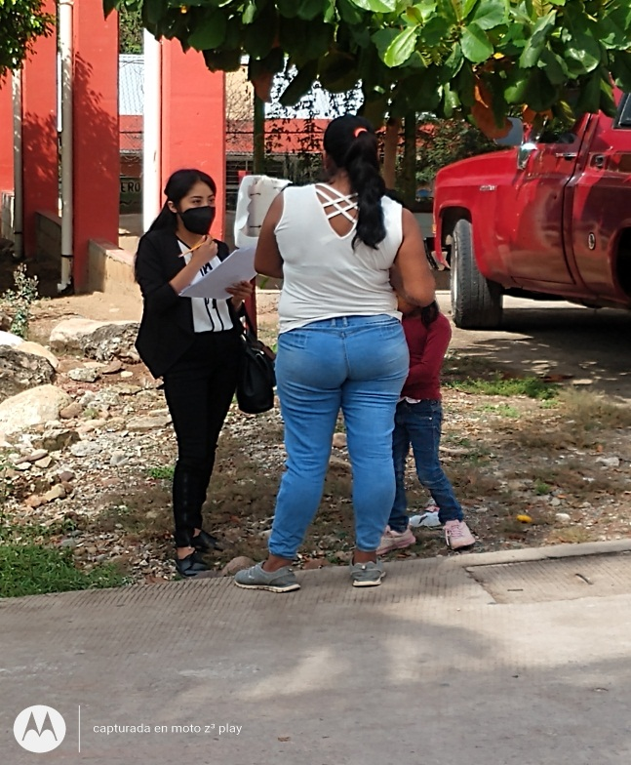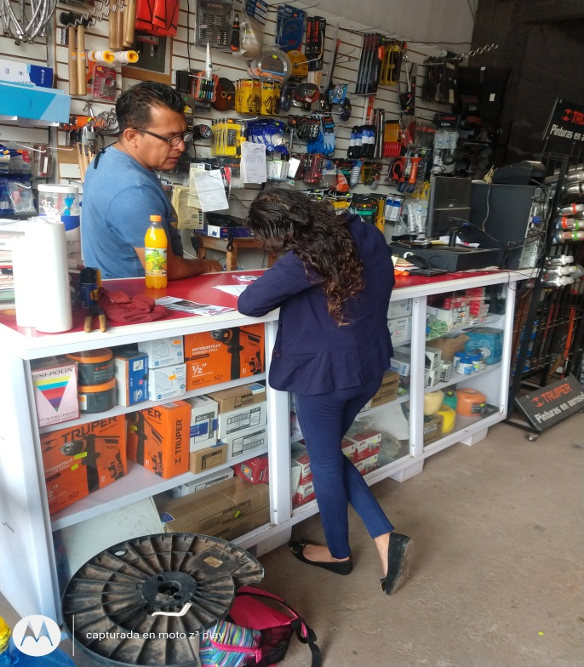

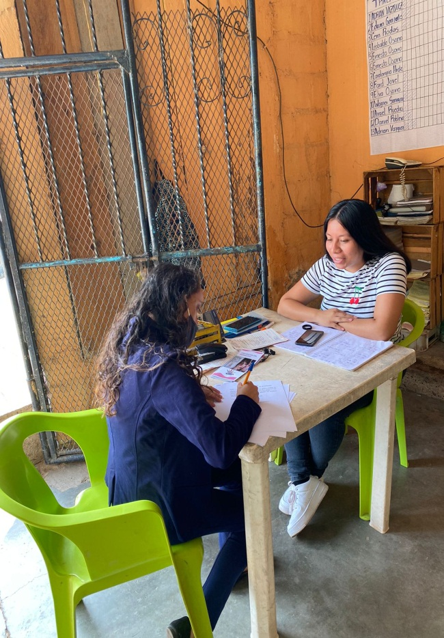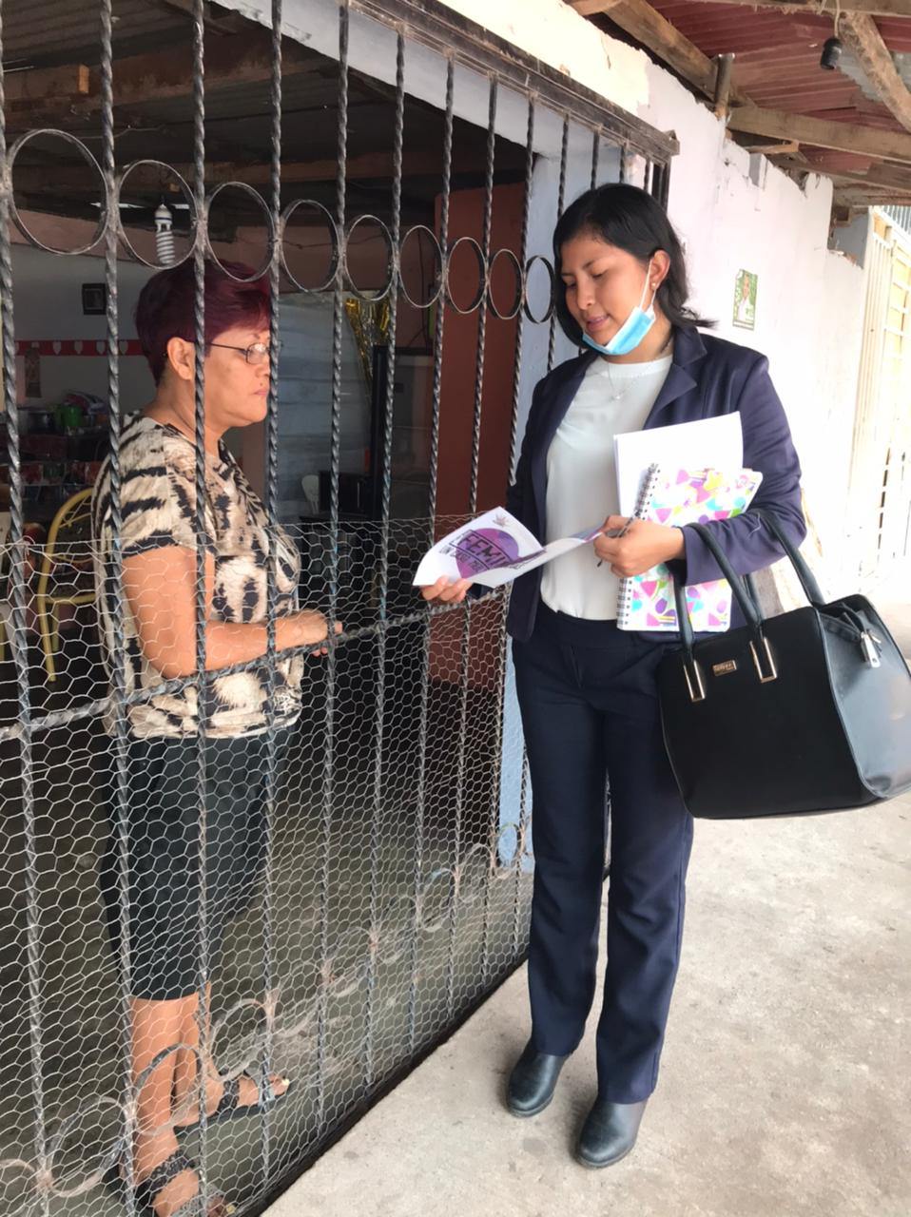

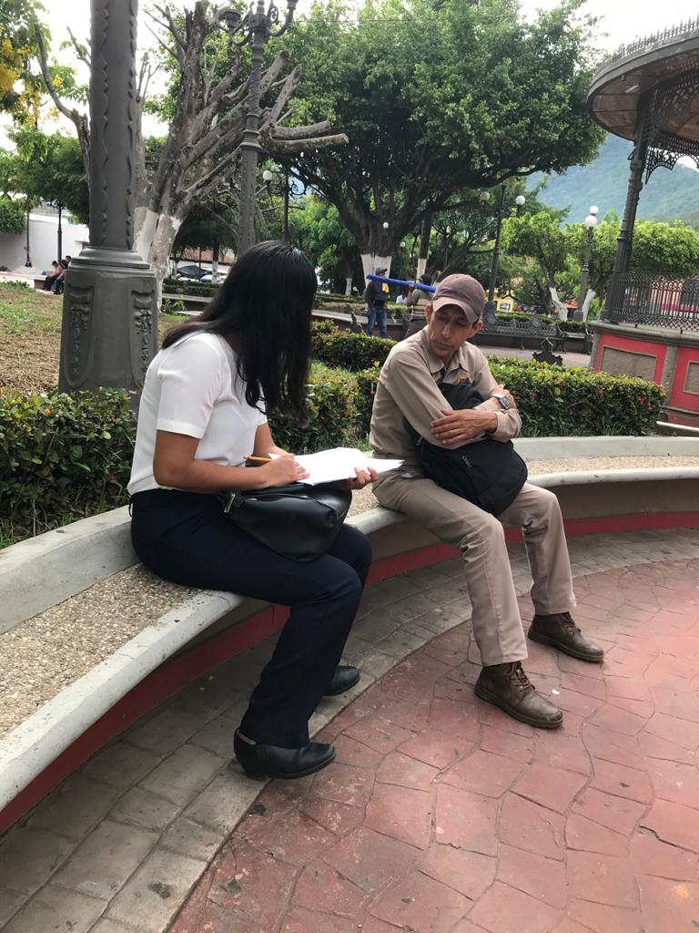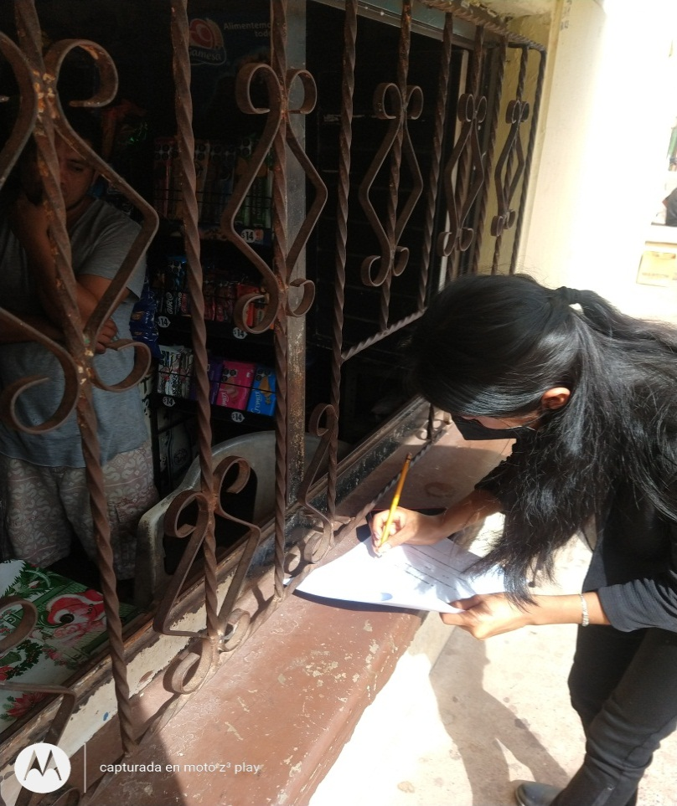

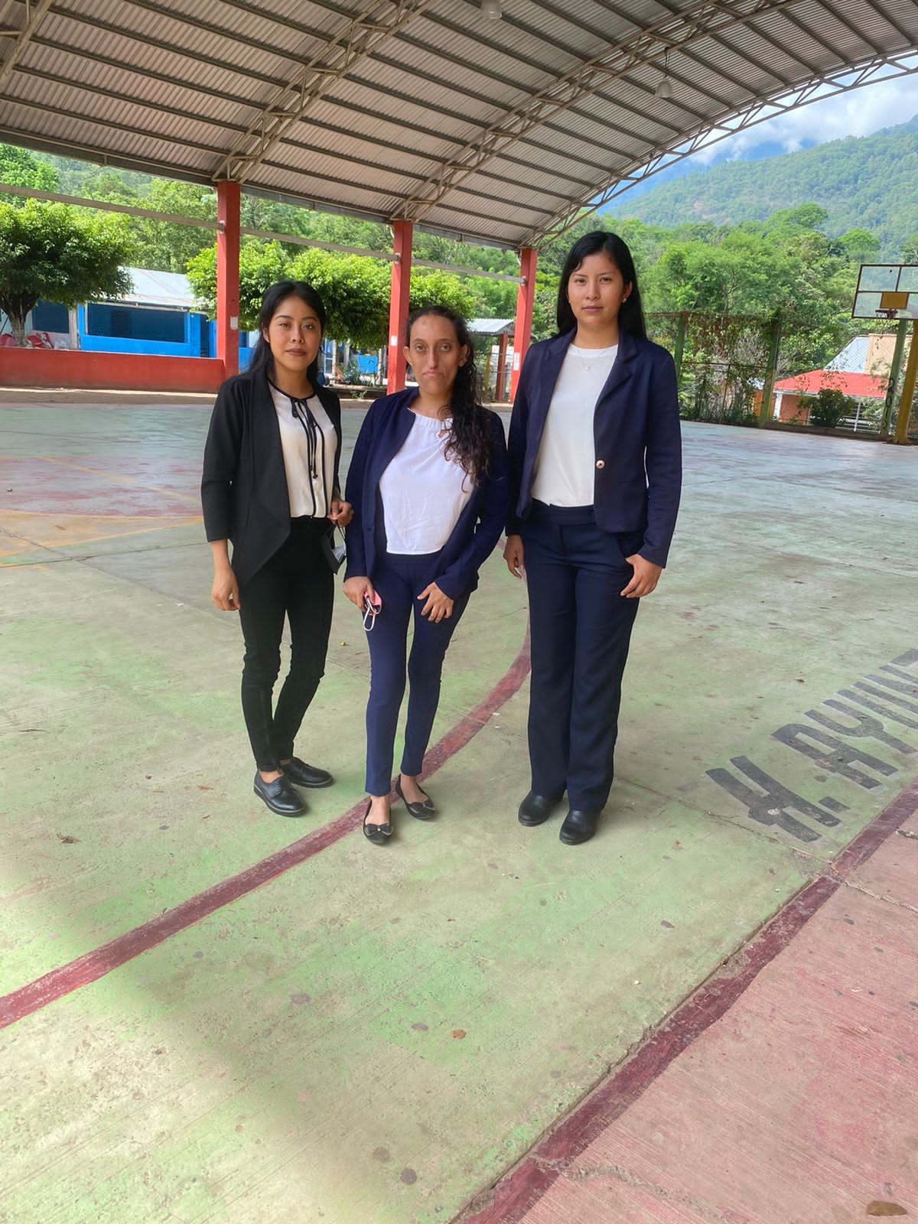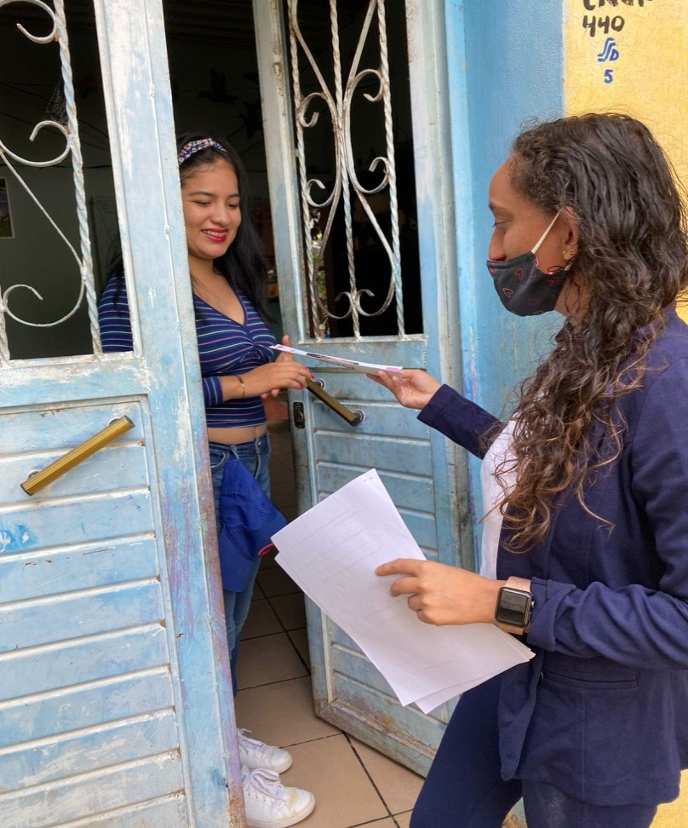

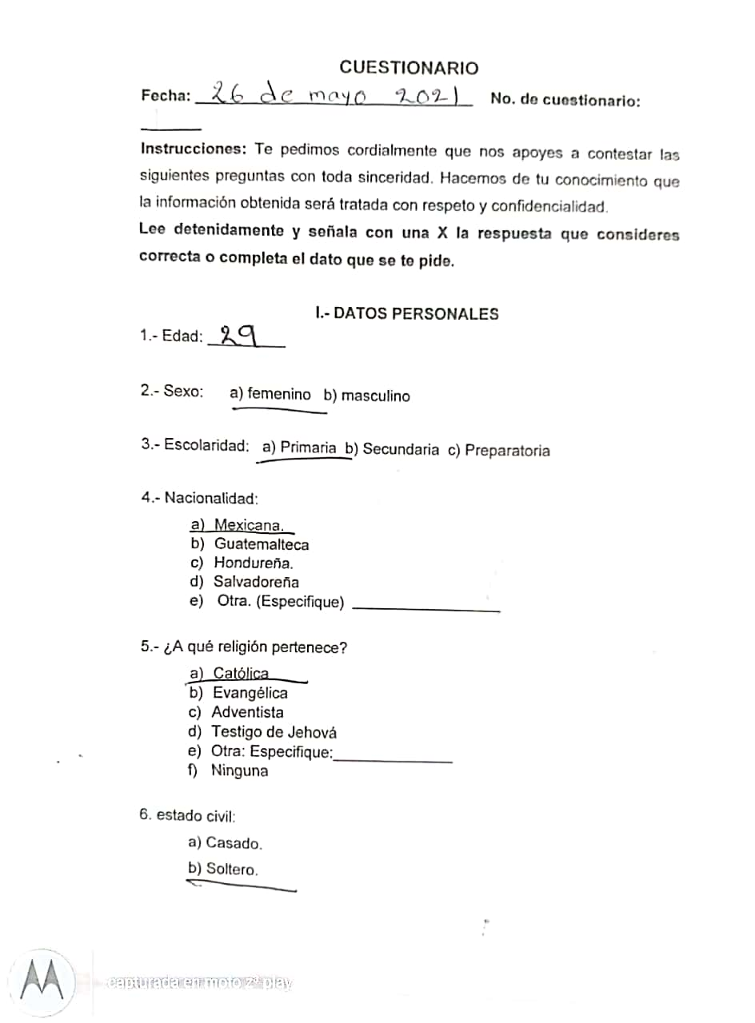

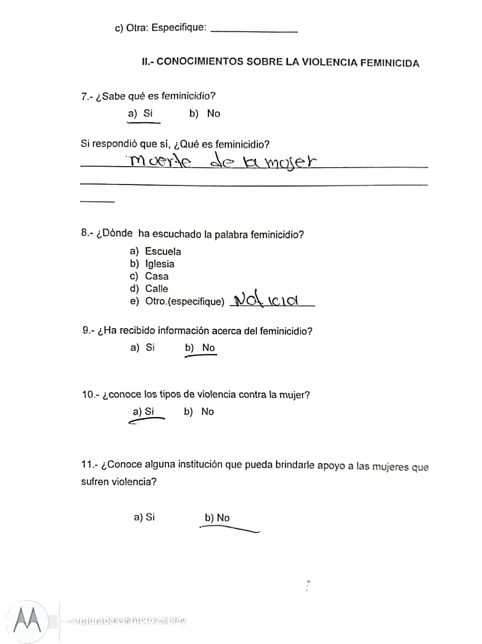

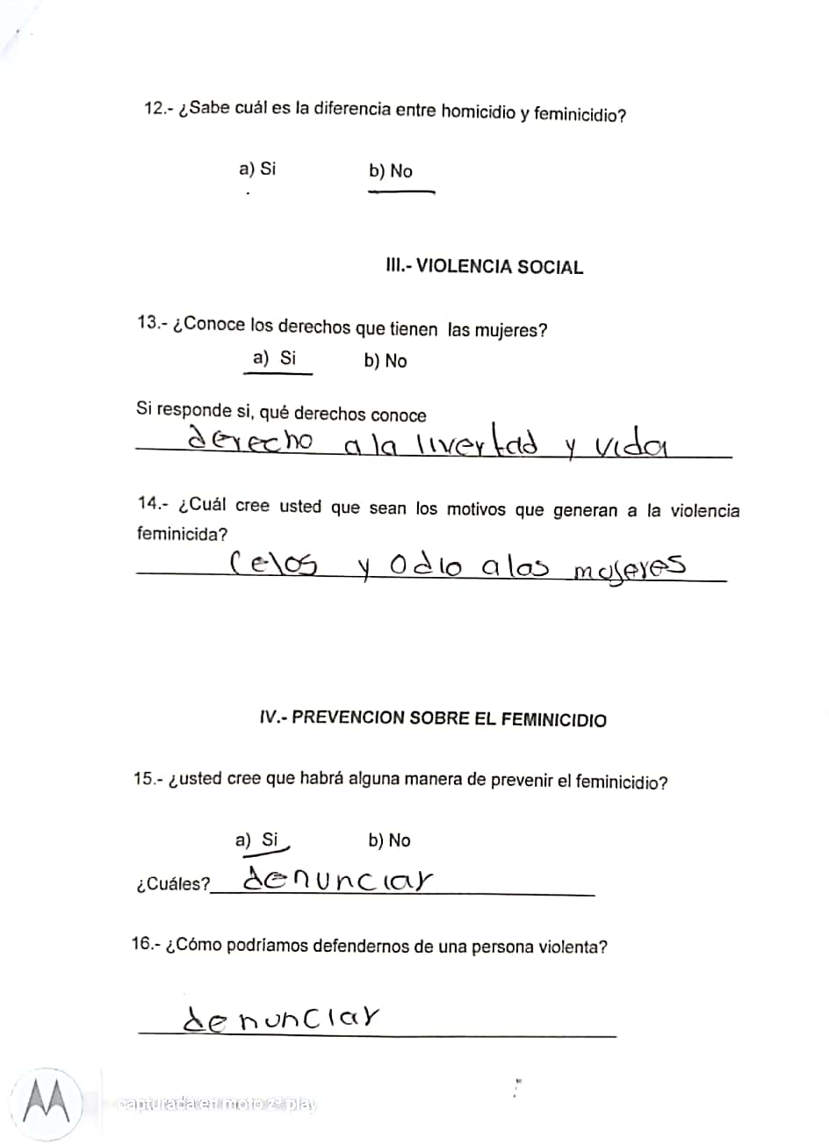



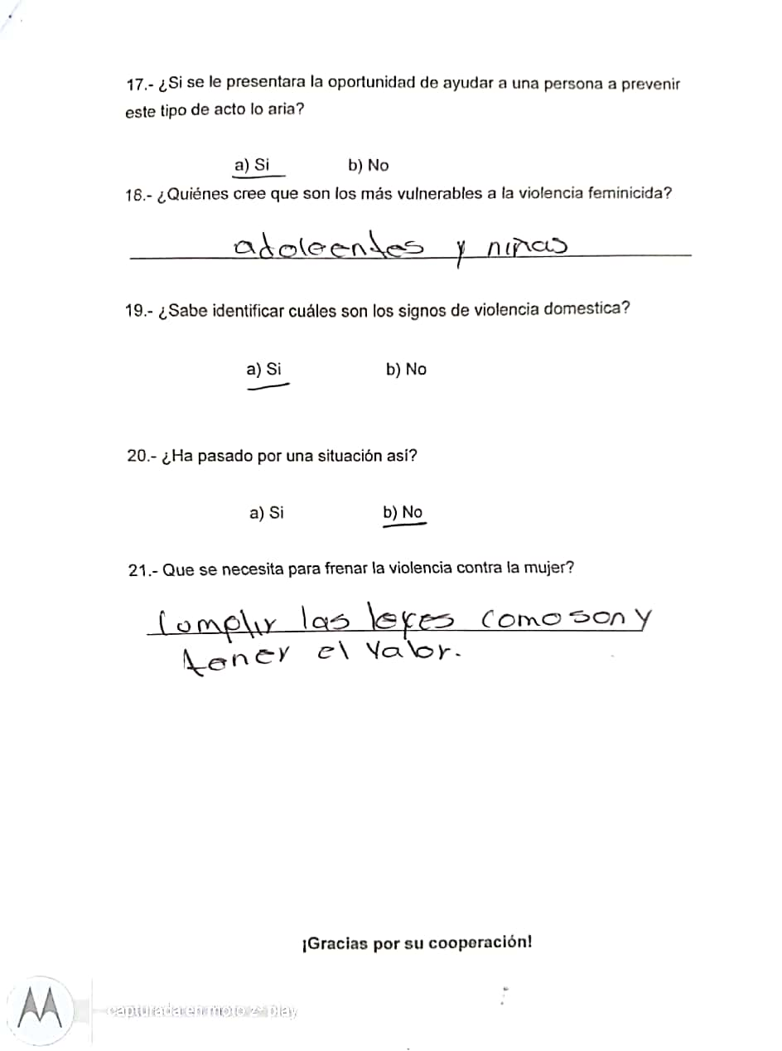

**TRIPTICO ENTREGADO A LA MUESTRA**

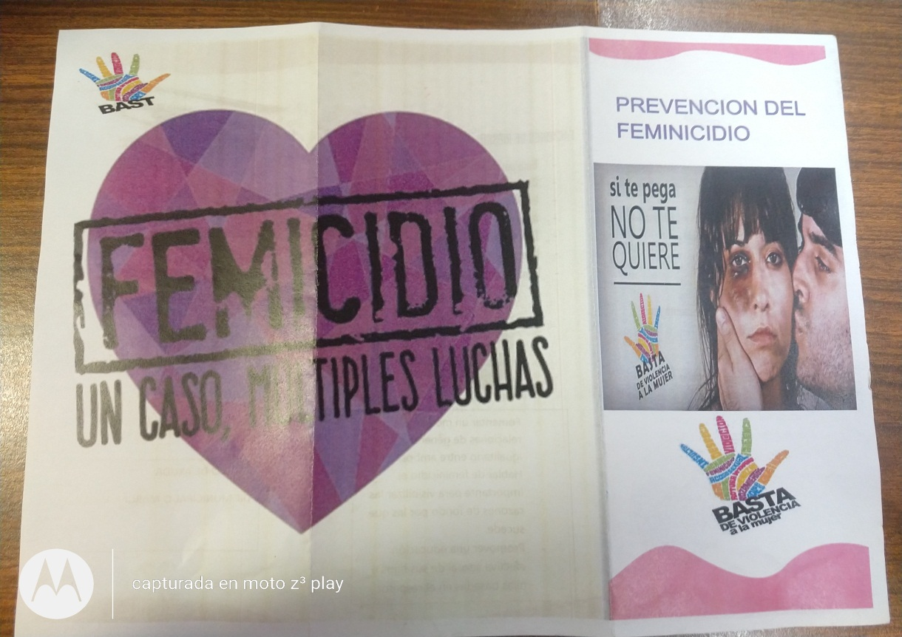

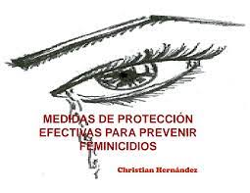

. Brindar información a los jóvenes sobre la problemática de violencia y feminicidio.

. adoptar y cumplir las leyes para poner fin a la impunidad.

. hacer que la justicia sea accesible para las mujeres y las niñas.

. aumentar la conciencia pública y la movilización social parara poner fin a la violencia y el feminicidio.

. fomentar un modelo de relaciones de genero igualitario entre ambos.

. hablar de feminicidio es importante para visibilizar las razones de fondo por las que suceden.

. promover una educación afectiva/sexual de sus hijos e hijas basda en el respeto, la independencia, la autonomía y la libertad personal.

